Модел конкурсне документације

Јавна набавка заштитне опреме

Модел конкурсне документације

**Отворени поступак**

Резервисана јавна набавка

**Јавна набавка заштитне опреме**

Место и датум: Београд, децембар 2023.

**УВОД**

Чланом 37. Закона о јавним набавкама („Сл. гласник РС“, бр. 91/2019 и 92/2023, у даљем тексту: ЗЈН) су предвиђене **резервисане јавне набавке**, које би учешће у поступку омогућиле само привредним субјектима чији је основни циљ професионална рехабилитација и запошљавање особа са инвалидитетом у складу са Законом о професионалној рехабилитацији и запошљавању особа са инвалидитетом (“Сл. гласник РС” бр. 36/2009 и 32/2013 и 14/2022 - др. закон), као и привредним субјектима чији је основни циљ друштвена и професионална интеграција лица у неповољном положају који су организовани у складу са Законом о социјалном предузетништву. У конкретном моделу конкурсне документације смо се определили да одредимо да право учешћа имају само предузећа за професионалну рехабилитацију и запошљавање особа са инвалидитетом, имајући у виду да за овај предмет јавне набавке постоји конкренција на тржишту међу тим предузећима.

У овој конкурсној документацији коришћени су социјални аспекти:

- Кроз услов да се спроводи резервисана јавна набавкa,

- Критеријуме за избор привредног субјекта и

- Посебних услова за извршење уговора.

Сви ти аспекти су означени жутом бојом. Приликом припреме конкурсне документације на Порталу јавних набавки наручиоци имају обавезу да се изјасне да ли се набавка спроводи као резервисана.

**САДРЖАЈ**

1. ОПШТИ ПОДАЦИ О ПРЕДМЕТУ НАБАВКЕ ............................................................... 5

2. ВРСТА, ТЕХНИЧКЕ КАРАКТЕРИСТИКЕ (СПЕЦИФИКАЦИЈЕ), КВАЛИТЕТ, КОЛИЧИНА И ОПИС ДОБАРА, НАЧИН СПРОВОЂЕЊА КОНТРОЛЕ И ОБЕЗБЕЂИВАЊА ГАРАНЦИЈЕ КВАЛИТЕТА, РОК ИЗВРШЕЊА, МЕСТО ИСПОРУКЕ ДОБАРА.................................................................................................................................... 6

3. КРИТЕРИЈУМИ ЗА КВАЛИТАТИВНИ ИЗБОР ПРИВРЕДНОГ СУБЈЕКТА (ОСНОВИ ЗА ИСКЉУЧЕЊЕ И КРИТЕРИЈУМИ ЗА ИЗБОР ПРИВРЕДНОГ СУБЈЕКТА) СА УПУТСТВОМ КАКО СЕ ДОКАЗУЈЕ ИСПУЊЕНОСТ ТИХ КРИТЕРИЈУМА..................................................................................................................... 24

4. ПОДАЦИ У ВЕЗИ СА КРИТЕРИЈУМИМА ЗА ДОДЕЛУ УГОВОРА О ЈАВНОЈ НАБАВЦИ ............................................................................................................................. 33

5. ПОДАЦИ НА ОСНОВУ КОЈИХ ПОНУЂАЧИ ПРИПРЕМАЈУ ОБРАЗАЦ ПОНУДЕ................................................................................................................................. 34

6. ПОДАЦИ НА ОСНОВУ КОЈИХ ПОНУЂАЧИ ПРИПРЕМАЈУ ОБРАЗАЦ ИЗЈАВЕ О ИСПУЊЕНОСТИ КРИТЕРИЈУМА ЗА КВАЛИТАТИВНИ ИЗБОР ПРИВРЕДНОГ СУБЈЕКТА ............................................................................................................................. 35

7. ОБРАЗАЦ СТРУКТУРЕ ПОНУЂЕНЕ ЦЕНЕ ................................................................. 36

8. ОБРАЗАЦ ТРОШКОВА ПРИПРЕМЕ ПОНУДЕ............................................................. 38

9. МОДЕЛ УГОВОРА............................................................................................................. 39

10. УПУТСТВО ПОНУЂАЧИМА КАКО ДА САЧИНЕ ПОНУДУ................................................................................................................................. 48

**1. ОПШТИ ПОДАЦИ О ПРЕДМЕТУ НАБАВКЕ**

**Назив:** Заштитна опрема, ОРН: 18143000

**Врста предмета набавке**: Добра

**Врста поступка јавне набавке**: Отворени поступак

**Опис**: Јавна набавка се спроводи ради закључења уговора о јавној набавци заштитне опреме

**Остале напомене**: Јавна набавка се спроводи као резервисана јавна набавка из члана 37. ЗЈН

*(уписати евентуалне остале напомене од значаја за предмет јавне набавке, примера ради: податке о могућим изменама уговора (члан 30. став 1. у вези с чланом 156. ЗЈН), да ће се спроводити е-лицитација у поступку доделе уговора (чл. 71. – 73. и Прилог 5. ЗЈН), рок за доношење одлуке о додели уговора уколико је дужи од прописаног ЗЈН (члан 146. став 3. ЗЈН), итд.)*

***Напомена:***

*❖ Овај део конкурсне документације може да креира сам Портал, на основу података које је наручилац унео у систем. У том случају овај део садржи само обавезне податке прописане Правилником о садржини конкурсне окументације у поступцима јавних набавки.*

*❖ Уколико наручилац жели да овај део конкурсне документације садржи и неке друге податке, овај документ наручилац припрема на свом рачунару и исти учитава на Портал на одговарајућем кораку.*

**2. ВРСТА, ТЕХНИЧКЕ КАРАКТЕРИСТИКЕ (СПЕЦИФИКАЦИЈЕ), КВАЛИТЕТ, КОЛИЧИНА И ОПИС ДОБАРА, НАЧИН СПРОВОЂЕЊА КОНТРОЛЕ И ОБЕЗБЕЂИВАЊА ГАРАНЦИЈЕ КВАЛИТЕТА, РОК ИЗВРШЕЊА, МЕСТО ИСПОРУКЕ ДОБАРА**

Ову јавну набавку наручилац спрови као резервисану јавну набавку у складу са чланом 37. став 1. тачка 1) Закона о јавним набавкама, што значи да у овом поступку могу учествовати искључиво привредни субјекти који имају дозволу издату од стране министарства надлежног за послове запошљавања да су предузеће за професионалну рехабилитацију и запошљање особа са инвалидитетом.

У складу са чланом 37. став 8. Закона о јавним набавкама привредни субјекти који учествују у поступку јавне набавке морају бити произвођачи понуђене опреме.

Понуђена одећа се мора производити у погонима на адреси/ма наведеним у дозволи (решењу) надлежног министарства, у смислу члана 36. став 2. тачка 3) Закона о професионалној рехабилитацији и запошљавању особа са инвалидитетом, којим је прописано да предузеће за професионалну рехабилитацију и запошљавање особа са инвалидитетом може обављати делатност под условом да има одговарајући простор и одговарајућу техничку и другу опрему за радно оспособљавање и рад особа са инвалидитетом.

|  |  |  |  |
| --- | --- | --- | --- |
| **Ред.бр.** | **Назив артикла** | **Јединица мере** | **Количине** |
| 1 | Јакна зимска са улошком | ком | 35 |
| 2 | Јакна летња | ком | 35 |
| 3 | Панталоне | ком | 70 |
| 4 | Прслук | ком | 35 |

## 1. Јакна зимска са улошком

Јакна је намењена као заштита од метеоролошких услова током хладнијег дела године. Ради се од тканине 50% памук, 50% полиестер.

Јакна је равног кроја, са крагном, капуљачом на скидање.

На крајевима рукава се налази ластиш и чичак трака за подешавање ширине рукава.

У горњем делу оба рукава је уграђен џеп од основне тканине, са патент затварачем (обрнуто копчање) са потезачем (рукохватом).

У грудном делу предњег дела јакне и лево и десно су уграђени џепови од основне тканине са патент затварачем (обрнуто копчање) са потезачем (рукохватом).

Доњи део предњег дела јакне и лево и десно има косе џепове са патент затварачима (обрнуто копчање) и потезачем (рукохватом). Џепови су од основне тканине.

Јакна се копча целом дужином до врха крагне патент затварачем (обрнуто копчање) са потезачем (рукохватом).

Леђни део је благо заобљен у доњем делу и дужи од предњег дела јакне.

У доњем делу леђа су два коса отвора џепа са патент затварачем (обрнуто копчање), прекривени лајснама.

Поруб јакне је урађен лајсном са унутрашње стране јакне од основне тканине.

У пазушном делу јакне су вентилациони отвори, који се копчају патент затварачем (обрнуто копчање), са по 2 клизача. Отвор је и са спољње и са унутрашње стране покривен лајснама од основне тканине.

Крагна у предњем делу има фалту, унутар које је нашивен кукичасти чичак за прикачивање капуљаче. На средини вратног изреза, нашивена је етикета са величином, сировинским саставом, начином одржавања и називом произвођача и вешалица од основне тканине.

Крагна у задњем делу има преклоп са кукичастом чичак траком (за затварање продужетка, када се капуљача скине), а у доњем делу продужетак са нашивеним влакнастим чичком и дељивим патент затварачем (обрнуто копчање) дуж ивице, за качење капуљаче.

Капуљача је од полиамидне поставе са обрадом за водоодбојност. У задњем делу се затеже задњи обим капуљаче помоћу еластичног гајтана и стопера са два отвора. Гајтан пролази кроз тунел који формирају 3 горња дела капуљаче и излази кроз металне ринглице испод преклоппа средњег дела. Напред се затеже отвор капуљаче. Гајтан пролази кроз тунел од поставе, нашивен уз унутрашњи опшивак капуљаче, излази кроз металну ринглицу на спољњу страну продужетка капуљаче, па кроз стопер са два отвора, затим иде кроз две металне ринглице са различитих страна продужетка капуљаче и завршава пластичним завршетком (са обе стране капуљаче). На продужетку капуљаче, напред, са обе стране је нашивен влакнасти чичак за причвршћивање за крагну.

Јакна је постављена:

- полиамидном поставом на рукавима и у доњем делу предњег дела јакне;

- поставном мрежицом у горњем делу предњег дела јакне и леђа.

Између тканине и поставе, ушивен је један део спиралног патент затварача за качење улошка јакне. Патент затварач иде дуж поставне мрежице и прелази на поставу око 1cm са једне и друге стране.

**Штепани уложак**

Ради се од два слоја полиамидне поставе и блокаде, са кофлином (100% полиестер, 150 гр/м² ±10%) у средини. Штеп је ромб 5x5 цм. Спољње ивице улошка су ајнфасоване истом поставом. На улошку је остављен отвор у пазушном делу (ивице обрађене против ресања и подавијене), учвршћен на месту спајања са рукавима. У вратни изрез је нашивена етикета величинског броја.

Уложак се качи на јакну патент затварачем и дугмадима: по једна изнад поруба рукава са унутрашње стране рукава. Дугмад се нашивају на поставу јакне, а на улошку се отварају рупице.

**Слика модела**

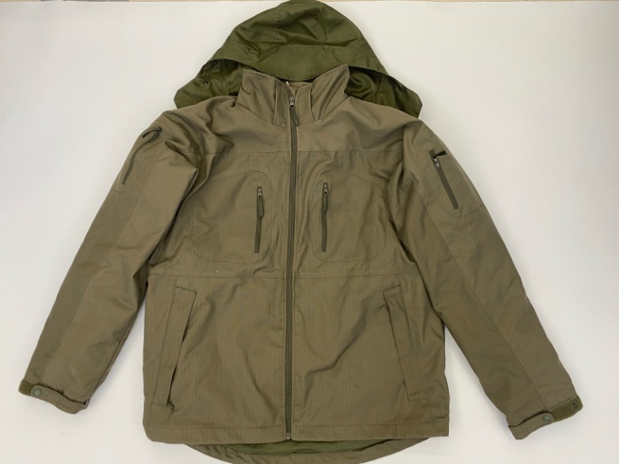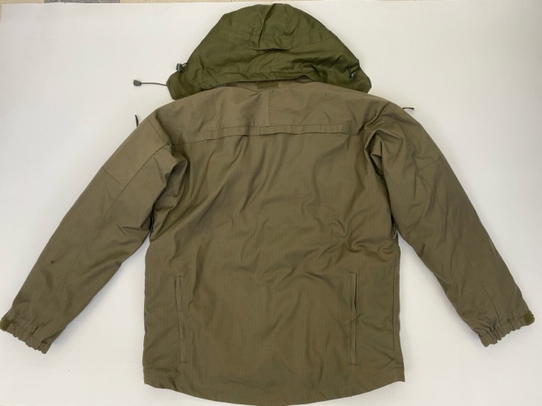

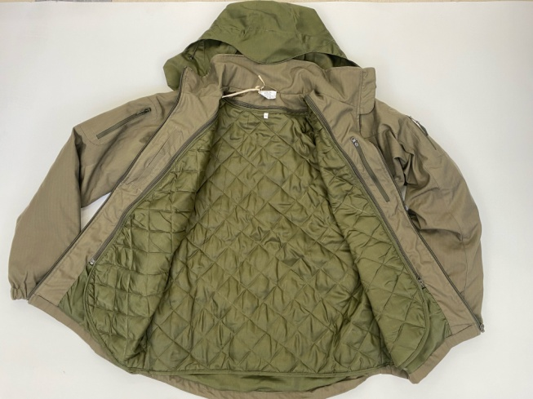

**Техничке карактеристике основне тканине за јакну зимску**

|  |  |  |  |  |  |  |  |
| --- | --- | --- | --- | --- | --- | --- | --- |
| Ред.  бр. | Елементи испитивања  (Стандарди) | | Тражене вредности | | | | |
| 1 | Сировински састав (SRPS EN ISO 1833-1:2012 или одговарајуће) | | 50% памук - 50% полиестер (±3%) | | | | |
| 2 | Површинска маса (SRPS F. S2.016:1986 или одговарајуће) | | 260 гр/м² (±5%) | | | | |
| 3 | Финоћа предива (SRPS ISO 7211-5:2005 или одговарајуће) | | основа: 25х2 тех (±5%) | | | потка: 25х2 тех (±5%) | |
| 4 | Преплетај | | рип-стоп | | | | |
| 5 | Густина жица (SRPS EN 1049-2:2016 или одговарајуће) | | основа: 31 ж/цм (±2) | | | потка: 17 ж/цм (±2) | |
| 6 | Постојаност обојења на: | | | | | | |
|  | Светлост (SRPS EN ISO 105-B02:2015 или одговарајуће) | | мин 4 | | | | |
|  | Прање на 40⁰C (SRPS EN ISO 105-C08:2012 или одговарајуће) | | мин 4/4/4 | | | | |
|  | Зној-алкални (SRPS EN ISO 105-E04:2014 или одговарајуће) | | мин 4/4/4 | | | | |
|  | Зној-кисели (SRPS EN ISO 105-E04:2014 или одговарајуће) | | мин 3-4/3-4/3-4 | | | | |
|  | Отирање суво (SRPS EN ISO 105-X12:2017 или одговарајуће) | | мин 4/4 | | | | |
|  | Отирање мокро (SRPS EN ISO 105-X12:2017 или одговарајуће) | | мин 3-4/3-4 | | | | |
|  | Хемијско чишћење (SRPS EN ISO 105-D01:2012 или одговарајуће) | | мин 4/4/4 | | | | |
| 7 | Водоодбојност (SRPS EN ISO 4920:2012 или одговарајуће) | | мин. 4 (90) | | | | |
| 8 | Уљеодбојност (SRPS F. A1.019:1981 или одговарајуће) | | мин. 4 (90) | | | | |
| 9 | Боја - СМБ (светло-маслинаста боја) - Координате боје према CIE Lab методи SRPS EN ISO 105-J03 или одговарајуће и стандардни извор светлости D65/10 | | | | | | |
| L* | | a* | | b* | C | | Ho |
| 34,2 | | 2,1 | | 9,4 | 9,6 | | 77,3 |
| Дозвољена толеранција ∆cmc ≤ 2,0 | | | | | | | |

**Техничке карактеристике тканине за штепани уложак**

|  |  |  |  |  |  |  |  |
| --- | --- | --- | --- | --- | --- | --- | --- |
| Ред.  бр. | Елементи испитивања  (Стандарди) | | Тражене вредности | | | | |
| 1 | Сировински састав (SRPS EN ISO 1833-1:2012 или одговарајуће) | | 100% полиамид | | | | |
| 2 | Површинска маса (SRPS F. S2.016:1986 или одговарајуће) | | 90 гр/м² (±5%) | | | | |
| 3 | Финоћа предива (SRPS ISO 7211-5:2005 или одговарајуће) | | основа: 115 дтех (±10%) | | | потка: 115 дтех (±10%) | |
| 4 | Преплетај | | кепер 2:2 | | | | |
| 5 | Густина жица (SRPS EN 1049-2:2016 или одговарајуће) | | основа: 44 ж/цм (±2) | | | потка: 32 ж/цм (±2) | |
| 6 | Постојаност обојења на: | | | | | | |
|  | Светлост (SRPS EN ISO 105-B02:2015 или одговарајуће) | | мин 4 | | | | |
|  | Прање на 40⁰C (SRPS EN ISO 105-C08:2012 или одговарајуће) | | мин 4/4/4 | | | | |
|  | Зној-алкални (SRPS EN ISO 105-E04:2014 или одговарајуће) | | мин 4/4/4 | | | | |
|  | Зној-кисели (SRPS EN ISO 105-E04:2014 или одговарајуће) | | мин 3-4/3-4/3-4 | | | | |
|  | Отирање суво (SRPS EN ISO 105-X12:2017 или одговарајуће) | | мин 4/4 | | | | |
|  | Отирање мокро (SRPS EN ISO 105-X12:2017 или одговарајуће) | | мин 3-4/3-4 | | | | |
|  | Хемијско чишћење (SRPS EN ISO 105-D01:2012 или одговарајуће) | | мин 4/4/4 | | | | |
| 7 | Боја - СМБ (светло-маслинаста боја) - Координате боје према CIE Lab методи SRPS EN ISO 105-J03 или одговарајуће и стандардни извор светлости D65/10 | | | | | | |
| L* | | a* | | b* | C | | Ho |
| 29,7 | | 0,0 | | 11,7 | 11,7 | | 89,9 |
| Дозвољена толеранција ∆cmc ≤ 2,0 | | | | | | | |

## 2. Јакна летња

Јакна је равног кроја. Копча се целом дужином и дуж крагне, водонепропусним, дељивим патент затварачем, са једним клизачем (на вођици је поставњен потезач). Испод патент затварача је нашивена лајсна од „soft shell-a“ паспулирана сеченом траком. Лајсна прелази преко врха крагне на лице, како би штитила врат и браду корисника и нашивена је тако да се на лицу види тканина „soft shell-a“.

Јакна има повишену, стојећу крагну, ради заштите врата. Спољашњи и унутрашњи део крагне је од „soft shell-a“, постављеног тако да се са обе стране види тканина „soft shell-a“. Део крагне, на средини задњег дела има трапезасто ојачање од „soft shell-a“, које држи крагну у усправном положају. У горњем делу ојачања су две металне ринглице, кроз које пролази гајтан за затезање крагне. Гајтан је учвршћен у горњим угловима крагне, а затезање се врши помоћу малог, пластичног стопера са две рупице. На средини вратног изреза, између крагне и леђног дела, нашивена је вешалица од „soft shell-a“ и штампана етикета.

Предњи део јакне и леђа су сечени хоризонтално у рамено-грудном делу. Леђни део је раван. У пределу струка је израђен тунел, нашивањем траке од летње тканине рип стоп, на наличје јакне, кроз који пролази гајтан за затезање струка јакне.

На десном предњем делу јакне, ближе средини јакне је вертикално отворен џеп, који се копча патент затварачем (обрнуто копчање).

У доњем делу предњег дела јакне су отворени коси џепови, који се копчају патент затварачима (обрнуто копчање).

На левом делу предњег дела јакне је формиран унутрашњи џеп од поставне мреже, са хоризонталним отвором у горњем делу који се копча патент затварачима (обрнуто копчање), а налази се на целом предњем делу јакне од грудног сечења до струка.

Леђни део јакне је благо заобљен и мало дужи од предњег дела јакне. Поруби предњег и леђног дела су урађени нашивањем траке од „soft shell-a“ са наличја, тако да остане видљива тканина „soft shell-a“.

Бочни део јакне има отворе:

-од поруба навише – копчају се патент затварачем (обрнуто копчање), са једним клизачем и шпанглом од пресавијеног „soft shell-a“ са дрикером, који се копча на леђном делу, преко поруба (2 доња дрикера за подешавање ширине).

- у пределу пазуха –копчају се патент затварачем (обрнуто копчање), са два клизача.

Рукави су вишеделни и имају: узани доњи део (наставак бочног дела јакне), горњи део рукава до лакта и горњи део рукава од лакта до поруба.

У горњем раменом делу рукава је вертикално отворен џеп који се копча патент затварачем (обрнуто копчање) са једним клизачем.

У пределу лакта, већим делом подлактице, нашивено је ојачање од кордуре, тако да прелази изнад сечења рукава код лакта и заузима целу задњу страну и улази у шав рукава.

Поруб рукава је урађен тако да имитира манжетну. Са унутрашње стране је нашивена трака од летње тканине рип стоп. Споља је на предњој страни нашивена влакнаста чичак трака која се копча шпанглом и тако подешава обим рукава. Шпангла је ушивена у доњи шав рукава; споља је од „soft shell-a“, а са доње стране је нашивена кукичаста чичак трака. По средини је ојачана штепом, а на слободном крају има потезач од пресавијене синтетичке траке.

Сви унутрашњи шавови су обрађени против осипања.

**Слика модела**

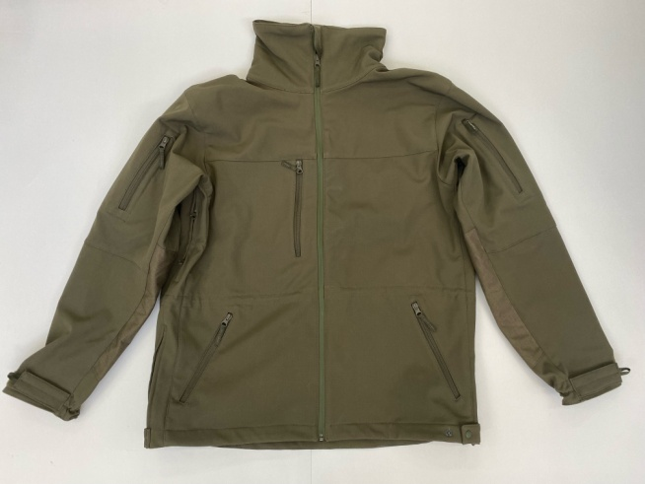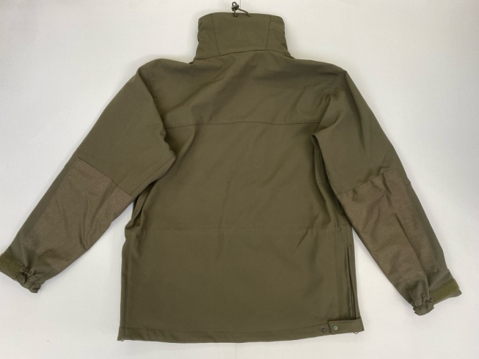

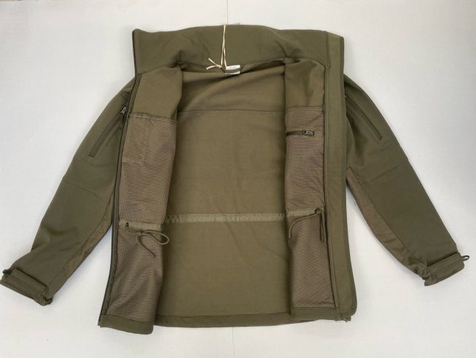

**Техничке карактеристике основне тканине за јакну летњу**

|  |  |  |  |  |  |  |  |
| --- | --- | --- | --- | --- | --- | --- | --- |
| Ред.  бр. | Елементи испитивања  (Стандарди) | | Тражене вредности | | | | |
| 1 | Сировински састав (SRPS EN ISO 1833-1:2012 или одговарајуће) | | 1. слој (лице) - тканина | | | 97% полиестер - 7% еластан (±3) | |
| 2. слој - мембрана | | | дишљива мембрана | |
| 3. слој (наличје) - плетенина полар | | | 100% полиестер | |
| 2 | Површинска маса (SRPS F. S2.016:1986 или одговарајуће) | | 360 гр/м² (±10%) | | | | |
| 3 | Тип материјала: | | softshell | | | | |
| 4 | Постојаност обојења на: | | | | | | |
|  | Прање на 40⁰C (SRPS EN ISO 105-C08:2012 или одговарајуће) | | мин 4 | | | | |
|  | Отирање суво (SRPS EN ISO 105-X12:2017 или одговарајуће) | | мин 3 | | | | |
|  | Отирање мокро (SRPS EN ISO 105-X12:2017 или одговарајуће) | | мин 3 | | | | |
| 5 | Водоодбојност (SRPS EN ISO 4920:2012 или одговарајуће) | | мин. 4 (90) | | | | |
| 6 | Боја - СМБ (светло-маслинаста боја) - Координате боје према CIE Lab методи SRPS EN ISO 105-J03 или одговарајуће и стандардни извор светлости D65/10 | | | | | | |
| L* | | a* | | b* | C | | ho |
| 32,8 | | 0,7 | | 7,5 | 7,5 | | 84,4 |
| Дозвољена толеранција ∆cmc ≤ 2,0 | | | | | | | |

**Техничке карактеристике тканине за ојачање (кордура)**

|  |  |  |  |  |  |  |  |
| --- | --- | --- | --- | --- | --- | --- | --- |
| Ред.  бр. | Елементи испитивања  (Стандарди) | | Тражене вредности | | | | |
| 1 | Сировински састав (SRPS EN ISO 1833-1:2012 или одговарајуће) | | 100% полиамид 6.6 | | | | |
| 2 | Површинска маса (SRPS F. S2.016:1986 или одговарајуће) | | 260 гр/м² (±10%) | | | | |
| 3 | Финоћа предива (SRPS ISO 7211-5:2005 или одговарајуће) | | основа: 560 дтех (±10%) | | | потка: 560 дтех (±10%) | |
| 4 | Преплетај | | платно | | | | |
| 5 | Густина жица (SRPS EN 1049-2:2016 или одговарајуће) | | основа: 21 ж/цм (±2) | | | потка: 15 ж/цм (±2) | |
| 6 | Боја - СМБ (светло-маслинаста боја) | | | | | | |
| L* | | a* | | b* | C | | ho |
| 31,8 | | 1,5 | | 8,6 | 8,7 | | 79,9 |
| Дозвољена толеранција ∆cmc ≤ 2,0 | | | | | | | |

## 3. Панталоне

Панталоне су равног кроја. Копчају се патент затварачем (обрнуто копчање) у шлицу и дугметом у појасном делу, изнад шлица.

Појас, ширине око 5cm, се формира нашивањем траке од основне тканине са унутрашње стране. На појас је нашивено 10. гајки, ширине 1cm и то 4 са предње и 6 са задње стране. Гајке су у доњем делу учвршћене штепаним ринглицама. У бочне делове појаса је убачена еластична трака, ради притезања појаса. На средини задњег дела појаса, са унутрашње стране, нашивена је штампана етикета.

Испод појаса, на предњем делу су два џепа са косo постављеним отворима. Ивица џепа је ојачана наштепаном лајсном од кордуре. Кесе џепа су од основне тканине.

Испод косих џепова, нашивени су бочни џепови. Бочни џеп има две фалте на средини, окренуте према задњем делу панталона. На предњој страни бочног џепа је вертикални отвор, који се копча патент затварачем (обрнуто копчање), покривеним паспулираном траком од основне тканине. Са горње стране џеп се затвара патном са чичак траком. На поклопцу џепа, израђују се четири штепане, вертикалне ринглице, које формирају два отвора. Крајеви поклопца су учвршћени штепаним, хоризонталним ринглицама.

Испод бочних џепова, ногавица је лучно сечена, а састав је дупло иберштепан. Испод овог састава, нашивено је ојачање од кордуре за колено.

На задњем делу панталона, постоје два ушитка, испод којих су два хоризонтална паспул џепа, покривена патнама, које се копчају чичак траком.

На седалном делу панталона, нашивено је ојачање, од основне тканине.

Лучно су сечени и задњи делови ногавица, тако да лук прати прегиб колена, а састав је дупло иберштепан.

Испод шлица, између ногу су отворени луфтери (на предњем и задњем делу, укупно четири). Сам штеп између ногу је ојачан основном тканином са унутрашње стране.

Поруб ногавица је ојачан кордуром. Са унутрашње стране поруба су две рупице за гајтан којим се регулише обим ногавице.

**Слика модела**

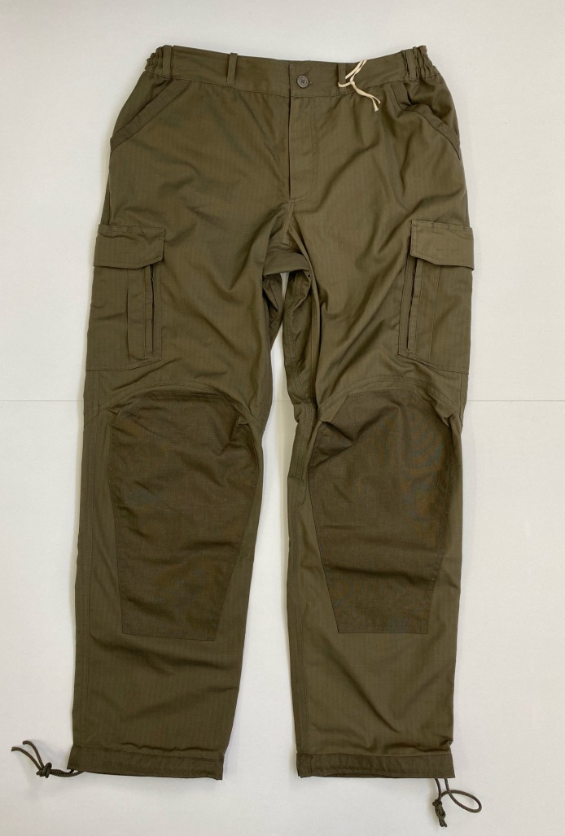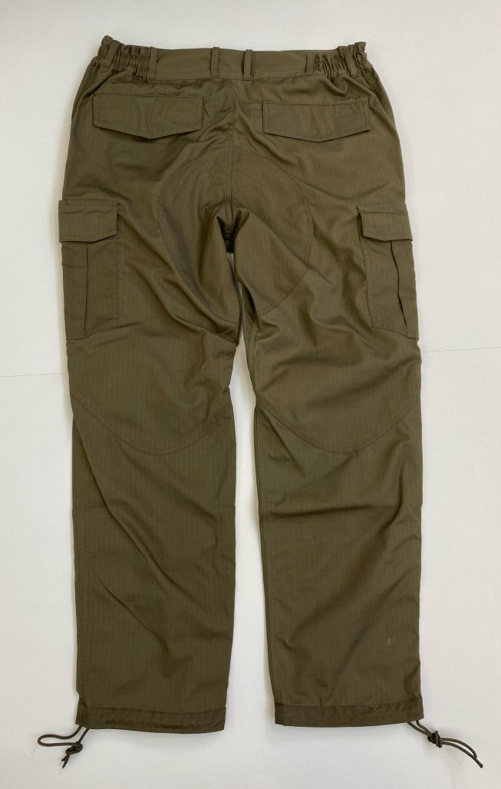

**Техничке карактеристике тканине за панталоне**

|  |  |  |  |  |  |  |  |
| --- | --- | --- | --- | --- | --- | --- | --- |
| Ред.  бр. | Елементи испитивања  (Стандарди) | | Тражене вредности | | | | |
| 1 | Сировински састав (SRPS EN ISO 1833-1:2012 или одговарајуће) | | 50% памук - 50% полиестер (±3) | | | | |
| 2 | Површинска маса (SRPS F. S2.016:1986 или одговарајуће) | | 260 гр/м² (±5%) | | | | |
| 3 | Финоћа предива (SRPS ISO 7211-5:2005 или одговарајуће) | | основа: 25х2 тех (±5%) | | | потка: 25х2 тех (±5%) | |
| 4 | Преплетај | | рип-стоп | | | | |
| 5 | Густина жица (SRPS EN 1049-2:2016 или одговарајуће) | | основа: 31 ж/цм (±2) | | | потка: 17 ж/цм (±2) | |
| 6 | Постојаност обојења на: | | | | | | |
|  | Светлост (SRPS EN ISO 105-B02:2015 или одговарајуће) | | мин 4 | | | | |
|  | Прање на 40⁰C (SRPS EN ISO 105-C08:2012 или одговарајуће) | | мин 4/4/4 | | | | |
|  | Зној-алкални (SRPS EN ISO 105-E04:2014 или одговарајуће) | | мин 4/4/4 | | | | |
|  | Зној-кисели (SRPS EN ISO 105-E04:2014 или одговарајуће) | | мин 3-4/3-4/3-4 | | | | |
|  | Отирање суво (SRPS EN ISO 105-X12:2017 или одговарајуће) | | мин 4/4 | | | | |
|  | Отирање мокро (SRPS EN ISO 105-X12:2017 или одговарајуће) | | мин 3-4/3-4 | | | | |
|  | Хемијско чишћење (SRPS EN ISO 105-D01:2012 или одговарајуће) | | мин 4/4/4 | | | | |
| 7 | Водоодбојност (SRPS EN ISO 4920:2012 или одговарајуће) | | мин. 4 (90) | | | | |
| 8 | Уљеодбојност (SRPS F. A1.019:1981 или одговарајуће) | | мин. 4 (90) | | | | |
| 9 | Боја - СМБ (светло-маслинаста боја) - Координате боје према CIE Lab методи SRPS EN ISO 105-J03 или одговарајуће и стандардни извор светлости D65/10 | | | | | | |
| L* | | a* | | b* | C | | ho |
| 34,2 | | 2,1 | | 9,4 | 9,6 | | 77,3 |
| Дозвољена толеранција ∆cmc ≤ 2,0 | | | | | | | |

**Техничке карактеристике тканине за ојачање (кордура)**

|  |  |  |  |  |  |  |  |
| --- | --- | --- | --- | --- | --- | --- | --- |
| Ред.  бр. | Елементи испитивања  (Стандарди) | | Тражене вредности | | | | |
| 1 | Сировински састав (SRPS EN ISO 1833-1:2012 или одговарајуће) | | 100% полиамид 6.6 | | | | |
| 2 | Површинска маса (SRPS F. S2.016:1986 или одговарајуће) | | 260 гр/м² (±10%) | | | | |
| 3 | Финоћа предива (SRPS ISO 7211-5:2005 или одговарајуће) | | основа: 560 дтех (±10%) | | | потка: 560 дтех (±10%) | |
| 4 | Преплетај | | платно | | | | |
| 5 | Густина жица (SRPS EN 1049-2:2016 или одговарајуће) | | основа: 21 ж/цм (±2) | | | потка: 15 ж/цм (±2) | |
| 6 | Боја - СМБ (светло-маслинаста боја) | | | | | | |
| L* | | a* | | b* | C | | ho |
| 31,8 | | 1,5 | | 8,6 | 8,7 | | 79,9 |
| Дозвољена толеранција ∆cmc ≤ 2,0 | | | | | | | |

## 4. Прслук

Прслук је намењена одевању, као горњи део униформе и, истовремено као заштита од метеоролошких услова. Прслук је са руском крагном, два нашивена грудна џепа са патнама, два коса џепа са лајснама и нашивеном штепаном поставом унутра. Крагна се ради од два слоја основне тканине. У вратни изрез је ушивена вешалица од основне тканине и етикета са величинским бројем и сировинским саставом. Прслук се копча патент затварачем (обрнуто копчање) целом дужином прслука и крагне. У пределу груди, на предњи део прслука су нашивени равни грудни џепови са патнама, које се копчају са по два дрикера, испод које се налази патент затварач (обрнуто копчање). На средини џепа су по две фалте. На левој страни у висини груди између патент затварача и џепа налази се хоризонтални џеп који се копча патент затварачем (обрнуто копчање) и који је прекривен лајсном од основне тканине. У доњем делу прслука су два већа равна џепа са патнама које се копчају са по два дрикера, испод које се налази патент затварач (обрнуто копчање). На средини џепа су по две фалте. У унутрашњости прслука је нашивена полиамидна постава. Поруб је благо заобљен. Прслук се шије концем компатибилним тканини.

**Слика модела**

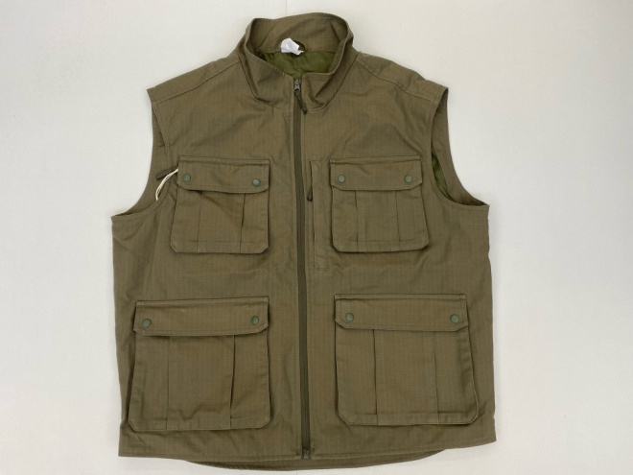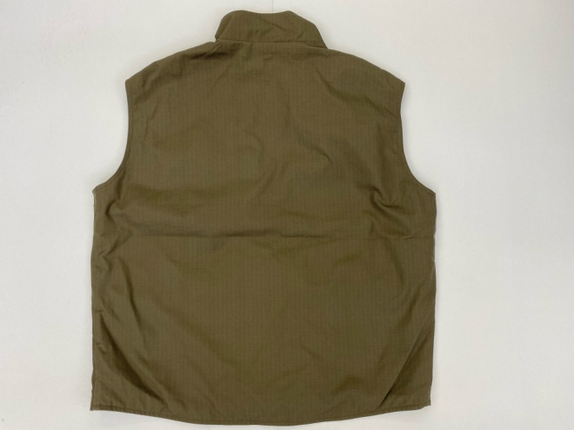

**Техничке карактеристике тканине за прслук**

|  |  |  |  |  |  |  |  |
| --- | --- | --- | --- | --- | --- | --- | --- |
| Ред.  бр. | Елементи испитивања  (Стандарди) | | Тражене вредности | | | | |
| 1 | Сировински састав (SRPS EN ISO 1833-1:2012 или одговарајуће) | | 50% памук - 50% полиестер (±3) | | | | |
| 2 | Површинска маса (SRPS F. S2.016:1986 или одговарајуће) | | 260 гр/м² (±5%) | | | | |
| 3 | Финоћа предива (SRPS ISO 7211-5:2005 или одговарајуће) | | основа: 25х2 тех (±5%) | | | потка: 25х2 тех (±5%) | |
| 4 | Преплетај | | рип-стоп | | | | |
| 5 | Густина жица (SRPS EN 1049-2:2016 или одговарајуће) | | основа: 31 ж/цм (±2) | | | потка: 17 ж/цм (±2) | |
| 6 | Постојаност обојења на: | | | | | | |
|  | Светлост (SRPS EN ISO 105-B02:2015 или одговарајуће) | | мин 4 | | | | |
|  | Прање на 40⁰C (SRPS EN ISO 105-C08:2012 или одговарајуће) | | мин 4/4/4 | | | | |
|  | Зној-алкални (SRPS EN ISO 105-E04:2014 или одговарајуће) | | мин 4/4/4 | | | | |
|  | Зној-кисели (SRPS EN ISO 105-E04:2014 или одговарајуће) | | мин 3-4/3-4/3-4 | | | | |
|  | Отирање суво (SRPS EN ISO 105-X12:2017 или одговарајуће) | | мин 4/4 | | | | |
|  | Отирање мокро (SRPS EN ISO 105-X12:2017 или одговарајуће) | | мин 3-4/3-4 | | | | |
|  | Хемијско чишћење (SRPS EN ISO 105-D01:2012 или одговарајуће) | | мин 4/4/4 | | | | |
| 7 | Водоодбојност (SRPS EN ISO 4920:2012 или одговарајуће) | | мин. 4 (90) | | | | |
| 8 | Уљеодбојност (SRPS F. A1.019:1981 или одговарајуће) | | мин. 4 (90) | | | | |
| 9 | Боја - СМБ (светло-маслинаста боја) - Координате боје према CIE Lab методи SRPS EN ISO 105-J03 или одговарајуће и стандардни извор светлости D65/10 | | | | | | |
| L* | | a* | | b* | C | | ho |
| 34,2 | | 2,1 | | 9,4 | 9,6 | | 77,3 |
| Дозвољена толеранција ∆cmc ≤ 2,0 | | | | | | | |

***Напомена:*** *Ова техничка документација је преузета са Портала јавних набавки као пример добре праске. Наручилац дефинише техничку сепцификацију у складу са својим потребама и у свему у складу са одредбама ЗЈН.*

***Видети чл. 98-104. ЗЈН***

**Ознаке** – амблем/лого наручиоца се израђује и поставља на јакну зимску и јакну летњу на десни рукав у висини рамена и на предњем делу опреме са леве стране у висини груди, и на прслук на предњем делу са леве стране у висини груди.

Оквирне димензије амблема/логоа: висина 90mm, ширина 80 mm

Коначан изглед амблема/логоа, начин израде ће бити достављен у захтеву за испоруку изабраном понуђачу.

Није обавезна израда амблема на узорцима

**Уз понуду понуђач је обавезан да достави:**

1. Узорак основне тканине за јакну зимску и извештај о испитивању те основне тканине издат од стране акредитоване лабораторије која је извршила испитивање,
2. Узорак основне тканине за јакну летњу и извештај о испитивању те основне тканине издат од стране акредитоване лабораторије која је извршила испитивање,
3. Узорак основне тканине за прслук и извештај о испитивању те основне тканине издат од стране акредитоване лабораторије која је извршила испитивање,
4. Узорак основне тканине за панталоне и извештај о испитивању те основне тканине издат од стране акредитоване лабораторије која је извршила испитивање,
5. Узорак тканине за штепани уложак за јакну зимску и извештај о испитивању те тканине издат од стране акредитоване лабораторије која је извршила испитивање,
6. Узорак тканине за ојачање (кордуру), у пуној ширини, дужине 1 метар и извештај о испитивању те тканине издат од стране акредитоване лабораторије која је извршила испитивање,
7. Узорак готовог производа: јакне зимске са улошком и извештај о контролисању готовог производа којим се потврђује да је у свему израђен према опису из техничке спецификације и према важећим стандардима, издат од стране акредитоване лабораторије која је извршила испитивање,
8. Узорак готовог производа: јакне летње и извештај о контролисању готовог производа којим се потврђује да је у свему израђен према опису из техничке спецификације и према важећим стандардима, издат од стране акредитоване лабораторије која је извршила испитивање,
9. Узорак готовог производа: прслука и извештај о контролисању готовог производа којим се потврђује да је у свему израђен према опису из техничке спецификације и према важећим стандардима, издат од стране акредитоване лабораторије која је извршила испитивање,
10. Узорак готовог производа: једних панталона и извештај о контролисању готовог производа којим се потврђује да је у свему израђен према опису из техничке спецификације и према важећим стандардима, издат од стране акредитоване лабораторије која је извршила испитивање.

**НАПОМЕНА:**

На јавном отварању понуда, Комисија ће само констатовати који понуђачи су доставили које узорке, док ће приликом прегледа и стручне оцене понуда проверити да ли достављени узорци у свему одговарају захтевима из техничке спецификације. Уколико утврде да исти не одговарају наведеним захтевима понуда ће бити оцењена као неприхватљива.

Наручилац има право да достављене узорке свих готових производа и узорке свих материјала упути на поновно испитивање у акредитовану установу по свом избору. У случају када независна специјализована институција утврди одступање од захтеваног квалитета добара, понуда ће бити оцењена као неодговарајућа.

Узорци изабраног понуђача биће складиштени у магацин Наручиоца и биће враћени изабраном понуђачу након коначне испоруке одеће за које су узорци достављени.

Узорке осталих понуђача Наручилац ће задржати до потписивања уговора са изабраним понуђачем, после чега ће их вратити понуђачима.

**Рок испоруке:**

Максимално 40 дана од дана пријема писаног захтева за испоруку, који садржи детаљне спецификације са тачним величинама. Наручилац ће захтев за испоруку доставити изабраном понуђачу на e-mail адресу коју је понуђач дужан да наведе приликом закључења уговора. Сходно члану 44. став 2. Закона о јавним набавкама сматра се да је изабрани понуђач примио захтев за испоруку наручиоца на дан када је наручилац тај захтев послао електронском поштом, те се од тог момента рачуна рок испоруке.

**Место испоруке:**

Објекат Наручиоца у _______________________________________________ (*Сваки наручилац уписује своје место испоруке)*

**НАЧИН ИСПОРУКЕ:** Изабрани понуђач сопственим превозом и о свом трошку испоручује и истовара добра на адресу наручиоца.

**ГАРАНТНИ РОК** – **најмање 12 месеци од дана испоруке.**

**Контрола квалитета**

Комисија за квантитативни и квалитативни пријем добара, образована од стране Наручиоца, приликом испоруке извршиће квантитативни и квалитативни преглед испоручених добара, о чему ће бити сачињен Записник о квантитативном и квалитативном пријему, који ће бити потписан од стране чланова Комисије и представника Понуђача. Комисија за вршење квантитативног и квалитативног пријема предметних добара, сачињава Записник о квантитативном и квалитативном пријему добара, чиме се потврђује пријем одређене количине и врсте добара као и да испоручена добра у свему одговарају уговореним. Комисија сачињава записник у два истоветна примерка, који потписују сви чланови комисије и представник Понуђача, од чега по један примерак задржава свака уговорна страна. У случају када Комисија за квантитативни и квалитативни пријем утврди да квалитет испоручених добара не одговара уговореном, не сачињава Записник о квантитативном и квалитативнм пријему, већ сачињава и потписује Рекламациони записник, у коме се наводи у чему испоручена добра нису у складу са уговореним. Понуђач је у обавези да недостатке наведене у Рекламационом записнику отклони и испоручи добра у свему у складу са Понудом Понуђача и Уговором, најкасније до истека рока за испоруку. По отклањању недостатака и испоруци добара сачиниће се Записник о квантитативном и квалитативном пријему.

У случају када Комисија за квантитативни и квалитативни пријем утврди да количина испоручених добара не одговара захтеваној, може сачинити Записник о квантитативном и квалитативном пријему, за испоручена добра. У том случају Понуђач је у обавези да преостала захтевана, а неиспоручена добра, испоручи у свему у складу са Понудом Понуђача и Уговором, најкасније до истека рока за испоруку. По испоруци добара сачиниће се Записник о квалитативном и квантитативном пријему за испоручена преостала захтевана добра.

Приликом реализације уговора, Наручилац je овлашћен да приликом пријема добара, испита да ли испоручена добра поседују уговорене карактеристике и квалитет. Наручилац ће испитати да ли испоручена добра поседују уговорене карактеристике и квалитет упоређивањем техничких карактеристика наведених на декларацији производа и пратеће документације, са уговореним карактеристикама. У случају да Наручилац приликом 2 (две) различите испоруке добара утврди да испоручена добра не поседују уговорене карактеристике, Наручилац је овлашћен да једнострано откаже уговор, са отказним роком од минимум 15 (петнаест) дана. У наведеном случају Наручилац ће активирати средство финансијског обезбеђења за испуњење уговорних обавеза достављено по основу закљученог уговора.

За све уочене недостатке – скривене мане, који нису били видљиви у моменту пријема добара, Наручилац ће рекламацију са Записником о недостацима доставити Понуђачу најкасније у року од 8 (осам) дана по утврђивању недостатака. Понуђач се обавезује да најкасније у року од 5 (пет) дана по пријему рекламације отклони недостатке или добра са недостацима замени добрима уговореног квалитета.

**Посебна напомена**:

Изабрани понуђач је **дужан да приликом испоруке добара достави изјаву** законског заступника изабраног понуђача дату под кривичном и материјалном одговорношћу да су добра која се испоручују **произведена од стране изабраног понуђача**.

Ово из разлога што, сходно одредби чл. 37 ст. 8. ЗЈН, добра која се испоручују **морају да буду произведена од стране изабраног понуђача**, као привредног субјекта чији је основни циљ професионална рехабилитација и запошљавање особа са инвалидитетом.

С тим у вези, и поред достављене горе описане изјаве изабраног понуђача, наручилац задржава право провере процеса производње код изабраног понуђача. Том приликом може се извршити увид у просторије изабраног понуђача у којима се врши производња опреме, као и у документацију из које се несумњиво може утврдити да ли је изабрани понуђач произвео испоручена добра (нпр. увид у улазне фактуре за материјал/сировине, радне налоге из којих се види да је запосленима изабраног понуђача наложено да израде артикле који чине предмет јавне набавке, по величинама које је наручилац захтевао у захтеву за испоруку). Уколико се у оваквој контроли утврди да изабрани понуђач није произвођач испоручених добара, наручилац ће раскинути уговор и активирати средство финансијског обезбеђења за испуњење уговорних обавеза достављено по основу закљученог уговора.

**3. КРИТЕРИЈУМИ ЗА КВАЛИТАТИВНИ ИЗБОР ПРИВРЕДНОГ СУБЈЕКТА (ОСНОВИ ЗА ИСКЉУЧЕЊЕ И КРИТЕРИЈУМИ ЗА ИЗБОР ПРИВРЕДНОГ СУБЈЕКТА) СА УПУТСТВОМ КАКО СЕ ДОКАЗУЈЕ ИСПУЊЕНОСТ ТИХ КРИТЕРИЈУМА**

***3.1 ОСНОВИ ЗА ИСКЉУЧЕЊЕ***

**3.1.1. Правоснажна пресуда за једно или више кривичних дела**

**Правни основ:**

Члан 111. став 1. тач. 1) ЗЈН

Наручилац је дужан да искључи привредног субјекта из поступка јавне набавке ако привредни субјект не докаже да он и његов законски заступник у периоду од претходних пет година од дана истека рока за подношење понуда, односно пријава није правноснажно осуђен, осим ако правноснажном пресудом није утврђен други период забране учешћа у поступку јавне набавке, за:

(1) кривично дело које је извршило као члан организоване криминалне групе и кривично дело удруживање ради вршења кривичних дела;

(2) кривично дело злоупотребе положаја одговорног лица, кривично дело злоупотребе у вези са јавном набавком, кривично дело примања мита у обављању привредне делатности, кривично дело давања мита у обављању привредне делатности, кривично дело злоупотребе службеног положаја, кривично дело трговине утицајем, кривично дело примања мита и кривично дело давања мита, кривично дело преваре, кривично дело неоснованог добијања и коришћења кредита и друге погодности, кривично дело преваре у обављању привредне делатности и кривично дело пореске утаје, кривично дело тероризма, кривично дело јавног подстицања на извршење терористичких дела, кривично дело врбовања и обучавања за вршење терористичких дела и кривично дело терористичког удруживања, кривично дело прања новца, кривично дело финансирања тероризма, кривично дело трговине људима и кривично дело заснивања ропског односа и превоза лица у ропском односу.

**Начин доказивања испуњености критеријума**:

Привредни субјект дужан је да путем Портала састави и уз пријаву/понуду поднесе изјаву о испуњености критеријума за квалитативни избор привредног субјекта, којом потврђује да не постоји овај основ за искључење.

Наручилац је дужан да пре доношења одлуке у поступку јавне набавке захтева од понуђача који је доставио економски најповољнију понуду да достави доказе о испуњености критеријума за квалитативни избор привредног субјекта.

Сматра се да привредни субјект који је уписан у регистар понуђача нема основа за искључење из члана 111. став 1. тач. 1) Закона о јавним набавкама.

Непостојање овог основа за искључење доказује се следећим доказима:

Правна лица и предузетници:

1) Потврда надлежног Основног суда на чијем подручју се налази седиште домаћег правног лица или предузетника, односно седиште представништва или огранка страног правног лица којим се потврђује да понуђач у периоду од претходних пет година од дана истека рока за подношење понуда, односнo пријава није правноснажно осуђен, осим ако правноснажном пресудом није утврђен други период забране учешћа у поступку јавне набавке, и то за следећа кривична дела: кривично дело пореске утаје; кривично дело преваре; кривично дело неоснованог добијања и коришћења кредита и друге погодности; кривично дело злоупотребе службеног положаја; кривично дело трговине утицајем; кривично дело давања мита; кривично дело трговине људима (за облике из члана 388. ст. 2,3, 4, 6, 8 и 9 Кривичног законика) и кривично дело заснивања ропског односа и превоза лица у ропском односу (за облике из члана 390. ст. 1 и 2 Кривичног законика).

2) Потврда надлежног Вишег суда на чијем подручју се налази седиште домаћег правног лица или предузетника, односно седиште представништва или огранка страног правног лица којим се потврђује да понуђач у периоду од претходних пет година од дана истека рока за подношење понуда, односнo пријава није правноснажно осуђен, осим ако правноснажном пресудом није утврђен други период забране учешћа у поступку јавне набавке, и то за следећа кривична дела: кривично дело злоупотребе службеног положаја, ако вредност прибављене имовинске користи прелази 1.500.000,00 динара; кривично дело трговине људима (за облике из члана 388. ст. 1, 5 и 7 Кривичног законика); кривично дело заснивања ропског односа и превоза лица у ропском односу ако је извршено према малолетном лицу и кривично дело примања мита.

3) Потврда Посебног одељења Вишег суда у Београду за организовани криминал којим се потврђује да правно лице или предузетник није осуђивано за нека од следећих кривичних дела: кривична дела организованог криминала; кривично дело удруживања ради вршења кривичних дела; кривично дело злоупотребе службеног положаја, трговине утицајем, примања мита и давања мита ако је окривљени односно лице којем се даје мито службено или одговорно лице које врши функцију на основу избора, именовања или постављења од стране Народне скупштине, председника Републике, опште седнице Врховног касационог суда, Високог савета судства или Државног већа тужилаца; кривична дела против привреде, ако вредност имовинске користи прелази 200.000.000 динара, односно ако вредност јавне набавке прелази 800.000.000 динара и то за: кривично дело злоупотребе у вези са јавним набавкама, кривично дело примања мита у обављању привредне делатности, кривично дело давања мита у обављању привредне делатности, кривично дело преваре у обављању привредне делатности, кривично дело злоупотребе положаја одговорног лица, кривично дело прања новца – у случају ако имовина која је предмет прања новца потиче из свих наведених кривичних дела; кривично дело јавног подстицања на извршење терористичких дела; кривично дело финансирања тероризма; кривично дело тероризма; кривично дело врбовања и обучавања за вршење терористичких дела и кривично дело терористичког удруживања. 4) Потврда Посебног одељења виших судова у Београду, Новом Саду, Нишу и Краљеву за сузбијање корупције, којим се потврђује да правно лице или предузетник није осуђивано за нека од следећих кривичних дела: кривично дело примање мита у обављању привредне делатности; кривично дело давање мита у обављању привредне делатности; кривично дело злоупотреба у вези са јавним набавкама; кривично дело преваре у обављању привредне делатности; кривично дело злоупотребе положаја одговорног лица и кривично дело прања новца.

Законски заступници и физичка лица:

1) Извод из казнене евиденције, односно уверење надлежне полицијске управе МУП-а, којим се потврђује да законски заступник или физичко лице није осуђивао за следећа кривична дела:

1) кривично дело које је извршило као члан организоване криминалне групе и кривично дело удруживање ради вршења кривичних дела;

2) кривично дело злоупотреба положаја одговорног лица, кривично дело злоупотреба у вези са јавном набавком, кривично дело примање мита у обављању привредне делатности, кривично дело давање мита у обављању привредне делатности, кривично дело злоупотреба службеног положаја, кривично дело трговина утицајем, кривично дело примање мита и кривично дело давање мита; кривично дело превара, кривично дело неосновано добијање и коришћење кредита и друге погодности, кривично дело превара у обављању привредне делатности и кривично дело пореска утаја; кривично дело тероризам, кривично дело јавно подстицање на извршење терористичких дела, кривично дело врбовање и обучавање за вршење терористичких дела и кривично дело терористичко удруживање; кривично дело прање новца, кривично дело финансирање тероризма; кривично дело трговина људима и кривично дело заснивање ропског односа и превоз лица у ропском односу.

Захтев се може поднети према месту рођења или према месту пребивалишта законског заступника или физичког лица.

Уколико понуђач има више законских заступника дужан је да достави доказ за сваког од њих.

Привредни субјект који има седиште у другој држави: Ако привредни субјект има седиште у другој држави као доказ да не постоји основ за искључење наручилац ће прихватити извод из казнене евиденције или другог одговарајућег регистра или, ако то није могуће, одговарајући документ надлежног судског или управног органа у држави седишта привредног субјекта, односно држави чије је лице држављанин. Ако се у држави у којој привредни субјект има седиште, односно држави чији је лице држављанин не издају наведени докази или ако докази не обухватају све податке у вези са непостојањем основа за искључење, привредни субјект може да, уместо доказа, достави своју писану изјаву дату под кривичном и материјалном одговорношћу, оверену пред судским или управним органом, јавним бележником или другим надлежним органом те државе, у којој се наводи да не постоје наведени основи за искључење привредног субјекта.

**3.1.2. Порези и доприноси**

**Правни основ**:

Члан 111. став 1. тач. 2) ЗЈН

Наручилац је дужан да искључи привредног субјекта из поступка јавне набавке ако привредни субјект не докаже да је измирио доспеле порезе и доприносе за обавезно социјално осигурање или да му је обавезујућим споразумом или решењем, у складу са посебним прописом, одобрено одлагање плаћања дуга, укључујући све настале камате и новчане казне.

**Начин доказивања испуњености критеријума**:

Привредни субјект дужан је да путем Портала састави и уз пријаву/понуду поднесе изјаву о испуњености критеријума за квалитативни избор привредног субјекта, којом потврђује да не постоји овај основ за искључење.

Наручилац је дужан да пре доношења одлуке у поступку јавне набавке захтева од понуђача који је доставио економски најповољнију понуду да достави доказе о испуњености критеријума за квалитативни избор привредног субјекта.

Сматра се да привредни субјект који је уписан у регистар понуђача нема основа за искључење из члана 111. став 1. тач. 2) Закона о јавним набавкама.

Непостојање овог основа за искључење доказује се следећим доказима:

1) Потврда надлежног пореског органа да је понуђач измирио доспеле порезе и доприносе за обавезно социјално осигурање или да му је обавезујућим споразумом или решењем, у складу са посебним прописом, одобрено одлагање плаћања дуга, укључујући све настале камате и новчане казне.

2) Потврда надлежног пореског органа локалне самоуправе да је понуђач измирио доспеле обавезе јавних прихода или да му је обавезујућим споразумом или решењем, у складу са посебним прописом, одобрено одлагање плаћања дуга, укључујући све настале камате и новчане казне.

Правно лице које се налази у поступку приватизације, уместо доказа из тач. 1) и 2), прилаже потврду надлежног органа да се налази у поступку приватизације.

Ако привредни субјекат има седиште у другој држави као доказ да не постоје основ за искључење из члана 111. став 1. тачка 2) овог закона наручилац ће прихватити потврду надлежног органа у држави седишта привредног субјекта. Ако се у држави у којој привредни субјект има седиште, односно држави чији је лице држављанин не издају наведени докази или ако докази не обухватају све податке у вези са непостојањем основа за искључење, привредни субјект може да, уместо доказа, достави своју писану изјаву дату под кривичном и материјалном одговорношћу, оверену пред судским или управним органом, јавним бележником или другим надлежним органом те државе, у којој се наводи да не постоје наведени основи за искључење привредног субјекта.

**3.1.3. Обавезе у области заштите животне средине, социјалног и радног права**

**Правни основ:**

Члан 111. став 1. тач. 3) ЗЈН

Наручилац је дужан да искључи привредног субјекта из поступка јавне набавке ако утврди да је привредни субјект у периоду од претходне две године од дана истека рока за подношење понуда, односно пријава, повредио обавезе у области заштите животне средине, социјалног и радног права, укључујући колективне уговоре, а нарочито обавезу исплате уговорене зараде или других обавезних исплата, укључујући и обавезе у складу с одредбама међународних конвенција које су наведене у Прилогу 8. Закона о јавним набавкама.

**Начин доказивања испуњености критеријума**:

Привредни субјект дужан је да путем Портала састави и уз пријаву/понуду поднесе изјаву о испуњености критеријума за квалитативни избор привредног субјекта, којом потврђује да не постоји овај основ за искључење. Непостојање овог основа за искључење утврђује наручилац.

**3.1.4. Сукоб интереса**

**Правни основ:**

Члан 111. став 1. тач. 4) ЗЈН

Наручилац је дужан да искључи привредног субјекта из поступка јавне набавке ако постоји сукоб интереса, у смислу Закона о јавним набавкама, који не може да се отклони другим мерама.

**Начин доказивања испуњености критеријума**:

Привредни субјект дужан је да путем Портала састави и уз пријаву/понуду поднесе изјаву о испуњености критеријума за квалитативни избор привредног субјекта, којом потврђује да не постоји овај основ за искључење. Непостојање овог основа за искључење утврђује наручилац.

**3.1.5. Непримерен утицај на поступак**

**Правни основ:**

Члан 111. став 1. тач. 5) ЗЈН

Наручилац је дужан да искључи привредног субјекта из поступка јавне набавке ако утврди да је привредни субјект покушао да изврши непримерен утицај на поступак одлучивања наручиоца или да дође до поверљивих података који би могли да му омогуће предност у поступку јавне набавке или је доставио обмањујуће податке који могу да утичу на одлуке које се тичу искључења привредног субјекта, избора привредног субјекта или доделе уговора.

**Начин доказивања испуњености критеријума**:

Привредни субјект дужан је да путем Портала састави и уз пријаву/понуду поднесе изјаву о испуњености критеријума за квалитативни избор привредног субјекта, којом потврђује да не постоји овај основ за искључење. Непостојање овог основа за искључење утврђује наручилац.

***Напомена****: Наручилац није у обавези да користи основе за искључење прописане чланом 112. Закона, али ако их користи дужан је да их наведе у документацији и дужан је да искључи привредног субјекта из поступка јавне набавке ако на било који начин у сваком тренутку поступка јавне набавке утврди да постоје наведени основи за искључење.*

***3.2 КРИТЕРИЈУМИ ЗА ИЗБОР ПРИВРЕДНОГ СУБЈЕКТА***

**3.2.1. Овлашћење, дозвола или чланство**

**Правни основ**:

Члан 115. став 2. ЗЈН

Ако привредни субјект мора да поседује одређено овлашћење, односно дозволу надлежног органа за обављање делатности која је предмет јавне набавке или да буде члан одређене организације да би могао да обавља предметну делатност, наручилац може од њега да захтева да докаже поседовање такве дозволе, овлашћења или чланства.

**Услови**

Право на учествовање у предметном поступку имају само привредни субјекти чији је основни циљ професионална рехабилитација и запошљавање особа са инвалидитетом који су организовани у складу са Законом о професионалној рехабилитацији и запошљавању особа са инвалидитетом и да те особе чине најмање 50% запослених особа у тим привредним субјектима.

У случају да понуду подноси група понуђача или да понуђач подноси понуду са подизвођачем сви учесници у заједничкој понуди и сви подизвођачи морају да буду из наведене групације и испуњавају услове из члана 37. Закона о јавним набавкама.

**Начин доказивања испуњености критеријума:**

Привредни субјект дужан је да путем Портала састави и уз понуду поднесе изјаву о испуњености критеријума за квалитативни избор привредног субјекта, којом потврђује да испуњава овај критеријум за избор привредног субјекта. У изјави је потребно навести датум и број решења (дозволе).

Наручилац је дужан да пре доношења одлуке у поступку јавне набавке захтева од понуђача који је доставио економски најповољнију понуду да достави доказе о испуњености критеријума за квалитативни избор привредног субјекта.

Овај критеријум доказује се достављањем: Дозволе (решења) издате од стране министарства надлежног за послове запошљавања за обављање делатности предузећа за професионалну рехабилитацију и запошљање особа са инвалидитетом, у складу са Законом о професионалној рехабилитацији и запошљавању особа са инвалидитетом.

У случају да понуду подноси група понуђача, наведени доказ доставити за сваког члана групе.

У случају да понуђач доставља понуду са подизвођачем овај доказ доставити и за подизвођача.

**3.2.2. Технички и стручни капацитет**

**Правни основ**:

Члан 117. став 1. ЗЈН

Наручилац може да одреди услове у погледу техничког и стручног капацитета којима се обезбеђује да привредни субјект има потребне кадровске и техничке ресурсе и искуство потребно за извршење уговора о јавној набавци са одговарајућим нивоом квалитета, а нарочито може да захтева да привредни субјект има довољно искуства у погледу раније извршених уговора.

**Техничка лица или тела - контрола квалитета**

**Услов:**

Да понуђач располаже са минимум 20 (двадесет) радно ангажованих лица у складу са Законом о раду, који ће бити ангажовани на изради предмета конкретне јавне набавке.

Ако понуду подноси група понуђача или уз учешће подизвођача, захтевани кадровски капацитет се доказује заједно.

**Начин доказивања испуњености критеријума**:

Привредни субјект дужан је да путем Портала састави и уз понуду поднесе изјаву о испуњености критеријума за квалитативни избор привредног субјекта, којом потврђује да испуњава овај критеријум за избор привредног субјекта, а у којој треба да наведе имена и презимена свих 20 радно ангажованих.

У случају подношења заједничке понуде или понуде са подизвођачем, захтевани кадровски капацитет се доказује заједно, с тим да у изјави сваки учесник треба да наведе које конкретно капацитете од захтеваних испуњава и доказује.

Наручилац је дужан да пре доношења одлуке у поступку јавне набавке захтева од понуђача који је доставио економски најповољнију понуду да достави доказе о испуњености критеријума за квалитативни избор привредног субјекта.

Овај критеријум доказује се:

* за лица у радном односу код понуђача: копије уговора о раду и одговарајућих појединачних М образаца, којим се потврђује пријава, промена или одјава за обавезно социјално осигурање;
* за лица ангажована путем уговора ван радног односа или другог уговора који је правни основ ангажовања – копије уговора за рад ван радног односа (уговор о обављању привремених и повремених послова, уговор о делу, уговор о допунском раду и др.).

*Напомена: Наручилац може да одреди и друге критеријумe за избор привредног субјекта који су у логичкој вези са предметом набавке у складу са чл. 114-117. Закона.*

*У овом моделу нисмо захтевали да понуђачи доказују следеће:*

* *да понуђач, у односу на укупан број запослених, има у радном односу на неодређено време најмање 50% особа са инвалидитетом - јер је ово услов по члану 36. став 2. тачка 2) Закона о професионалној рехабилитацији и запошљавању особа са инвалидитетом;*
* *да понуђач има одговарајући простор и одговарајућу техничку и другу опрему за радно оспособљавање и рад особа са инвалидитетом, јер је ово услов по члану 36. став 2. тачка 3) Закона о професионалној рехабилитацији и запошљавању особа са инвалидитетом;*
* *референце - јер је конкуренција већ сужена спровођењем резервисане јавне набавке, а квалитет ће бити проверљив оценом узорака које сви понуђачи морају да доставе.*

**4. ПОДАЦИ У ВЕЗИ СА КРИТЕРИЈУМИМА ЗА ДОДЕЛУ УГОВОРА О ЈАВНОЈ НАБАВЦИ**

У поступку јавне набавке Наручилац додељује уговор економски најповољнијој понуди на основу критеријума: **Цена**

*Напомена: Сваки наручилац уместо предложеног критеријума, може да користи и друге критеријуме у складу са чл. 132. и 133. Закона.*

Понуђачу који понуди најнижу укупну цену и прихватљиву понуду ће бити додељен уговор о јавној набавци.

**Остали захтеви набавке (који нису наведени изнад као критеријуми)**

Назив: Гарантни рок

Јединица мере: месец

Минимална дозвољена вредност: 12

**Резервни критеријуми** **на основу којих ће се доделити уговор у ситуацији када постоје две или више понуда које су након примене критеријума једнаке**:

У ситуацији када постоје две или више понуда са истом понуђеном ценом наручилац ће избор најповољније понуде извршити на тај начин што ће изабрати понуду понуђача који је понудио дужи гарантни рок.

**Примена жреба**

Уколико ни након примене горе наведеног резервног критеријума није могуће донети одлуку о додели уговора, Наручилац ће уговор доделити понуђачу који буде извучен путем жреба. Наручилац ће писаним путем обавестити све понуђаче који су поднели понуде о датуму када ће се одржати извлачење путем жреба. Жребом ће бити обухваћене само оне понуде које имају исту цену и исти гарантни рок. Извлачење путем жреба Наручилац ће извршити јавно, у присуству понуђача, и то тако што ће називе понуђача исписати на одвојеним папирима, који су исте величине и боје, те ће све те папире савити и ставити у провидну кутију одакле ће извлачити по један папир и у складу са редоследом извучених назива понуђача извршиће се рангирање понуда, односно понуђач чији назив буде на првом извученом папиру ће бити прворангирани понуђач. Понуђачима који не присуствују овом поступку, Наручилац ће доставити записник са извлачења путем жреба.

*Напомена: Наручилац поступак жреба може дефинисати и на другачији начин*

**5. ПОДАЦИ НА ОСНОВУ КОЈИХ ПОНУЂАЧИ ПРИПРЕМАЈУ ОБРАЗАЦ ПОНУДЕ**

Конкурсна документација садржи податке на основу којих понуђачи припремају образац понуде, који садржи следеће податке:

1) општи подаци о понуђачу, односно сваком понуђачу из групе понуђача, као и подизвођачима (пословно име или скраћени назив из одговарајућег регистра, адреса седишта, матични број и порески идентификациони број, контакт и др.);

2) рок важења понуде изражен у броју дана од дана отварања понуда, који не може бити краћи од 30 дана;

3) предмет јавне набавке;

4) цена и остали критеријуми за доделу уговора, који се могу нумерички исказати;

5) остали захтеви набавке, које наручилац сматра релевантним за закључење уговора и који се могу нумерички исказати;

6) подаци о делу уговора који ће понуђач поверити подизвођачу (по предмету или у количини, вредности или проценту), податке о подизвођачу, као и податак да ће наручилац плаћање вршити непосредно подизвођачу, у случају да подизвођач захтева да му се врши непосредно плаћање доспелих потраживања;

7) изјава о интегритету којом понуђач потврђује под пуном материјалном и кривичном одговорношћу да је своју понуду поднео независно, без договора са другим понуђачима или заинтересованим лицима и да гарантује тачност података у понуди.

Напомена: Образац понуде аутоматски се формира на Порталу на основу података које је наручилац уписао на кораку: Критеријуми за доделу уговора и остали захтеви набавке.

**6. ПОДАЦИ НА ОСНОВУ КОЈИХ ПОНУЂАЧИ ПРИПРЕМАЈУ ОБРАЗАЦ ИЗЈАВЕ О ИСПУЊЕНОСТИ КРИТЕРИЈУМА ЗА КВАЛИТАТИВНИ ИЗБОР ПРИВРЕДНОГ СУБЈЕКТА**

Образац изјаве о испуњености критеријума за квалитативни избор привредног субјекта аутоматски се формира на Порталу на основу података које је наручилац уписао на кораку: Критеријуми за квалитативни избор привредног субјекта.

Портал аутоматски формира део конкурсне документације: Критеријуми за квалитативни избор привредног субјекта и упутство како се доказује испуњеност тих критеријума.

Ако понуду подноси група привредних субјеката у понуди се доставља засебна изјава сваког члана групе привредних субјеката која садржи податке за релевантне капацитете члана групе.

Ако привредни субјект намерава да део уговора повери подизвођачу или да користи капацитете других субјеката, дужан је да за подизвођача, односно субјекта чије капацитете користи достави засебну изјаву која садржи податке за релевантне капацитете подизвођача, односно другог субјекта које намерава да користи.

У изјави о испуњености критеријума привредни субјекти наводе издаваоце доказа о испуњености критеријума за квалитативни избор привредног субјекта и изјављују да ће на захтев и без одлагања, моћи наручиоцу да достави те доказе.

У изјави о испуњености критеријума привредни субјект може да наведе податке о интернет адреси базе података, све потребне идентификационе податке и изјаву о пристанку, путем којих могу да се прибаве докази, односно изврши увид у доказе о испуњености критеријумаза квалитативни избор привредног субјекта.

**7. ОБРАЗАЦ СТРУКТУРЕ ПОНУЂЕНЕ ЦЕНЕ**

|  |  |  |  |  |  |  |  |
| --- | --- | --- | --- | --- | --- | --- | --- |
|  | **Назив артикла** | **Јединица мере** | **Количина** | **Понуђена јединична цена (без ПДВ-а)** | **Понуђена јединична цена (са ПДВ-ом)** | **Укупна цена (дин, без ПДВ-а)** | **Укупна цена (дин, са ПДВ-ом)** |
| **Колона** | **1** | **2** | **3** | **4** | **5** | **6 (3*4)** | **7 (3*5)** |
| 1 | Јакна зимска са улошком | ком | 35 |  |  |  |  |
| 2 | Јакна летња | ком | 35 |  |  |  |  |
| 3 | Панталоне | ком | 70 |  |  |  |  |
| 4 | Прслук | ком | 35 |  |  |  |  |
| **Укупна цена:** | | | | | |  |  |

**Упутство за попуњавање обрасца понуде:**

У колону 4. уписати понуђену јединичну цену (без ПДВ-а) за сваки тражени производ

У колону 5. уписати понуђену јединичну цену (са ПДВ-ом) за сваки тражени производ

У колону 6. уписати укупну цену (без ПДВ-а), која се добија када се јединична цена без ПДВ-а помножи са количином за сваки тражени производ (помножити вредности из колоне 3 са колоном 4)

У колону 7. уписати укупну цену (са ПДВ-ом), која се добија када се јединична цена са ПДВ-ом помножи са количином за сваки тражени производ (помножити вредности из колоне 3 са колоном 5)

На крају табеле у делу „Укупна цена“ уписати колика је укупна цена понуде без ПДВ-а, као и укупна цена понуде са ПДВ-ом.

Напомена:

Током трајања уговора јединичне цене су фиксне и непроменљиве.

Цене су исказане као коначне, са свим урачунатим трошковима и попустима.

**8. ОБРАЗАЦ ТРОШКОВА ПРИПРЕМЕ ПОНУДЕ**

У складу са чланом 138. Закона, понуђач _______________________________ [навести назив], доставља укупан износ и структуру трошкова припремања понуде, како следи у табели:

|  |  |
| --- | --- |
| **ВРСТА ТРОШКА** | **ИЗНОС ТРОШКА У ДИНАРИМА** |
|  |  |
|  |  |
|  |  |
|  |  |
|  |  |
|  |  |
| **УКУПАН ИЗНОС ТРОШКОВА ПРИПРЕМАЊА ПОНУДЕ** |  |

**Напомена:**

Трошкове припремања и подношења понуде сноси искључиво понуђач и не може да тражи од наручиоца накнаду трошкова. Ако је поступак јавне набавке обустављен из разлога који су на страни наручиоца, наручилац је дужан да понуђачу надокнади трошкове израде узорка или модела, ако су израђени у складу са техничким спецификацијама наручиоца и трошкове прибављања средстава обезбеђења, под условом да је понуђач тражио накнаду тих трошкова у својој понуди.

**Достављање овог обрасца није обавезно.**

**9. МОДЕЛ УГОВОРА**

**НАРУЧИЛАЦ:**

__________________________________________________________________________________________

са седиштем у ______________________, улица____________________________________ бр. ___,

ПИБ: _________________________; Матични број: ______________________________,

кога заступа _____________________________________________(у даљем тексту: Наручилац)

И

**ПОНУЂАЧ:**

__________________________________________________________________________________________

са седиштем у ________________________, улица ______________________________, бр. ___, ПИБ:____________________________________, Матични број: _______________________________

Број рачуна: _________________________________ Назив банке:___________________________,

Телефон:_________________________ Е-маил адреса:_____________________________________

кога заступа____________________________________________ (у даљем тексту: Добављач),

Закључују

**УГОВОР О ЈАВНОЈ НАБАВЦИ ДОБАРА**

**ЗАШТИТНА ОПРЕМА**

**ЈН БР. _______**

**Уговорне стране сагласно констатују да је:**

- Наручилац спровео отворени поступак јавне набавке добара: Набавка Заштитне опреме, ЈН бр. _______________ ;

- Добављач достaвио Понуду, број ____________, у свему у складу са Конкурсном документацијом;

- Наручилац доделио уговор Добављачу, на основу Одлуке о додели уговора, број ____________ од ____________________, у свему у складу са Законом о јавним набавкама (’’Службени гласник РС’’, број 91/2019).

*(варијанта: заједничка понуда*)

- Добављач је носилац посла следеће групе понуђача ____________________________________

- Понуђачи који поднесу заједничку понуду одговарају неограничено солидарно према Наручиоцу.

*(варијанта: понуда са подизвођачем*)

- Добављач је понуду поднео са следећим подизвођачима __________________________

- Добављач је следећи део набавке______________________ поверио подизвођачу.

- Понуђач у потпуности одговара Наручиоцу за извршење уговорних обавеза, без обзира на број подизвођача.

**ПРЕДМЕТ УГОВОРА**

**Члан 1.**

Предмет овог уговора је набавка заштитне опреме, у свему према Техничкој спецификацији садржаној у Конкурсној документацији (у даљем тексту уговора: Техничка спецификација) и усвојеној Понуди Добављача (у даљем тексту уговора: Понуда Добављача), које чине саставни део овог уговора.

Заштитна опрема се састоји од: јакне зимске са улошком, јакне летње, прслука и панталона.

**ЦЕНА**

**Члан 2.**

Укупна вредност добара из члана 1. овог уговора износи __________________ динара без ПДВ-а, односно___________________ динара са ПДВ-ом. У јединичну цену је урачуната и испорука заштитне опреме на адресу Наручиоца и сви други пратећи и зависни трошкови које Добављач има приликом реализације уговора.

Исказане цене су коначне, фиксне и непроменљиве. Цене су исказане на паритету франко место испоруке.

|  |  |  |  |  |  |  |  |
| --- | --- | --- | --- | --- | --- | --- | --- |
|  | **Назив артикла** | **Јединица мере** | **Количина** | **Понуђена јединична цена (без ПДВ-а)** | **Понуђена јединична цена (са ПДВ-ом)** | **Укупна цена (дин, без ПДВ-а)** | **Укупна цена (дин, са ПДВ-ом)** |
| **Кол.** | **1** | **2** | **3** | **4** | **5** | **6 (3*4)** | **7 (3*5)** |
| 1 | Јакна зимска са улошком | ком | 35 |  |  |  |  |
| 2 | Јакна летња | ком | 35 |  |  |  |  |
| 3 | Панталоне | ком | 70 |  |  |  |  |
| 4 | Прслук | ком | 35 |  |  |  |  |
| **Укупна цена:** | | | | | |  |  |

**УСЛОВИ И НАЧИН ПЛАЋАЊА**

**Члан 3.**

Наручилац се обавезује да уговорену цену, са урачунатим ПДВ-ом плати Добављачу након извршене испоруке, уплатом на текући рачун Добављача бр _____________________који се води код ______________________, у року до 45 дана од дана пријема рачуна и комплетне документације за плаћање.

Документација потребна за плаћање:

- рачун / фактура;

- обострано потписан Записник о квантитативном и квалитативном пријему добара, без примедби.

Обавезе које доспевају у наредној буџетској години ће бити реализоване највише до износа средстава која ће за ту намену бити одобрена у тој буџетској години, сходно члану 7. Уредбе о критеријумима за утврђивање природе расхода и условима и начину прибављању сагласности за закључивање одређених уговора који због природе расхода захтевају плаћање у више година („Сл.гласник РС“ бр. 21/14 и 18/2019).

**МЕСТО, РОК И НАЧИН ИЗВРШЕЊА УГОВОРА**

**Члан 4.**

Уговорне стране сагласно утврђују **место испоруке**:

* ____________________________________________________ (*навести адресу испоруке*)

Добра се испоручују једнократно на уговорено место испоруке.

Наручилац је дужан да уколико након закључења уговора, а пре испоруке добра које су предмет уговора, промени место испоруке из става 1. овог члана, о томе обавести Добављача најкасније у року од 3 дана пре измене места испоруке.

Добављач се обавезује да добра из члана 1. овог уговора испоручи Наручиоцу у року од ________ дана (максимално 40 дана), од дана пријема писаног захтева за испоруку, који садржи детаљне спецификације са тачним величинама.

Наручилац ће захтев за испоруку доставити изабраном понуђачу на следећу e-mail адресу _______________________________.

Сходно члану 44. став 2. Закона о јавним набавкама сматра се да је изабрани понуђач примио захтев за испоруку наручиоца на дан када је наручилац тај захтев послао електронском поштом, те се од тог момента рачуна рок испоруке.

Добра која су предмет овог уговора испоручује и истоварује Добављач, својим превозним средствима и радном снагом, о свом трошку.

Добављач се обавезује да испоруку изврши ажурно и квалитетно, у свему у складу са позитивноправним прописима, нормативима и стандардима чија је употреба обавезна, актима и упутствима Наручиоца и у складу са овим Уговором, уважавајући правила струке, професионално и савесно.

Понуђена добра приликом испоруке морају бити нова, у оригиналном паковању произвођача, са приложеном техничком документацијом, којом се гарантује оригиналност производа. Уз сваку испоруку, продавац је дужан да достави произвођачку декларацију (спецификацију) производа за модел добра који испоручује, из кога су видљиве основне техничке карактеристике, а из којих купац може закључити да продавац испоручује добро које је саобразно ономе које купац захтевао конкурсном документацијом.

Добављач је дужан да приликом испоруке добара достави изјаву законског заступника изабраног понуђача дату под кривичном и материјалном одговорношћу да су добра која се испоручују произведена од стране изабраног понуђача. Сходно одредби чл. 37 ст. 8. ЗЈН, добра која се испоручују морају да буду произведена од стране изабраног понуђача, као привредног субјекта чији је основни циљ професионална рехабилитација и запошљавање особа са инвалидитетом.

Наручилац задржава право провере процеса производње код изабраног понуђача. Том приликом може се извршити увид у просторије изабраног понуђача у којима се врши производња опреме, као и у документацију из које се несумњиво може утврдити да ли је изабрани понуђач произвео испоручена добра (нпр. увид у улазне фактуре за материјал/сировине, радне налоге из којих се види да је запосленима изабраног понуђача наложено да израде артикле који чине предмет јавне набавке, по величинама које је наручилац захтевао у захтеву за испоруку). Уколико се у оваквој контроли утврди да изабрани понуђач није произвођач испоручених добара, наручилац ће раскинути уговор и активирати средство финансијског обезбеђења за испуњење уговорних обавеза достављено по основу закљученог уговора.

**КВАЛИТЕТ РОБЕ И ГАРАНТНИ РОК**

**Члан 5.**

Квалитет добара, која су предмет овог Уговора, мора у потпуности одговарати важећим домаћим или међународним стандардима за ту врсту робе.

Продавац је дужан да испоручи робу по овом уговору, која је у сагласности са произвођачком декларацијом и захтеваним техничким карактеристикама Купца из конкурсне документације.

**Члан 6.**

Понуђач је дужан да приликом испоруке добара, наручиоцу достави и изда гаранцију/гарантни лист произвођача добра. Дужина гарантног рока је _______ месеци од дана испоруке (*минимално 12 месеци*), у ком року понуђач одговара за квалитет добра и обавезан је да, у складу са условима произвођачке гаранције отклони недостатак или испоручи добра без недостатка.

Продавац се ослобађа одговорности за настале промене у квалитету које су последица неправилног одржавања и коришћења добара од стране Купца.

**КВАЛИТАТИВНО-КВАНТИТАТИВНИ ПРИЈЕМ**

**Члан 7.**

Комисија за квантитативни и квалитативни пријем добара, образована од стране Наручиоца, приликом испоруке извршиће квантитативни и квалитативни преглед испоручених добара, о чему ће бити сачињен Записник о квантитативном и квалитативном пријему, који ће бити потписан од стране чланова Комисије и представника Понуђача. Комисија за вршење квантитативног и квалитативног пријема предметних добара, сачињава Записник о квантитативном и квалитативном пријему добара, чиме се потврђује пријем одређене количине и врсте добара као и да испоручена добра у свему одговарају уговореним. Комисија сачињава записник у два истоветна примерка, који потписују сви чланови комисије и представник Понуђача, од чега по један примерак задржава свака уговорна страна. У случају када Комисија за квантитативни и квалитативни пријем утврди да квалитет испоручених добара не одговара уговореном, не сачињава Записник о квантитативном и квалитативнм пријему, већ сачињава и потписује Рекламациони записник, у коме се наводи у чему испоручена добра нису у складу са уговореним. Понуђач је у обавези да недостатке наведене у Рекламационом записнику отклони и испоручи добра у свему у складу са Понудом Понуђача и Уговором, најкасније до истека рока за испоруку. По отклањању недостатака и испоруци добара сачиниће се Записник о квантитативном и квалитативном пријему.

У случају када Комисија за квантитативни и квалитативни пријем утврди да количина испоручених добара не одговара захтеваној, може сачинити Записник о квантитативном и квалитативном пријему, за испоручена добра. У том случају Понуђач је у обавези да преостала захтевана, а неиспоручена добра, испоручи у свему у складу са Понудом Понуђача и Уговором, најкасније до истека рока за испоруку. По испоруци добара сачиниће се Записник о квалитативном и квантитативном пријему за испоручена преостала захтевана добра.

Приликом реализације уговора, Наручилац je овлашћен да приликом пријема добара, испита да ли испоручена добра поседују уговорене карактеристике и квалитет. Наручилац ће испитати да ли испоручена добра поседују уговорене карактеристике и квалитет упоређивањем техничких карактеристика наведених на декларацији производа и пратеће документације, са уговореним карактеристикама. У случају да Наручилац приликом 2 (две) различите испоруке добара утврди да испоручена добра не поседују уговорене карактеристике, Наручилац је овлашћен да једнострано откаже уговор, са отказним роком од минимум 15 (петнаест) дана. У наведеном случају Наручилац ће активирати средство финансијског обезбеђења за испуњење уговорних обавеза достављено по основу закљученог уговора.

За све уочене недостатке – скривене мане, који нису били видљиви у моменту пријема добара, Наручилац ће рекламацију са Записником о недостацима доставити Понуђачу најкасније у року од 8 (осам) дана по утврђивању недостатака. Понуђач се обавезује да најкасније у року од 5 (пет) дана по пријему рекламације отклони недостатке или добра са недостацима замени добрима уговореног квалитета.

**НАКНАДА ШТЕТЕ**

**Члан 8.**

Добављач је дужан да Наручиоцу надокнади штету коју причини на имовини Наручиоца својом кривицом или грубом непажњом.

Уколико Наручилац у току реализације овог уговора претрпи штету која је последица неиспуњавања уговорених обавеза од стране Добављача, Добављач је одговоран за штету коју је Наручилац у том случају претрпео и дужан је да је надокнади.

Уговорне стране су сагласне да у случају наступања штете из става 1. и 2. овог члана заједничка комисија утврди евентуалну одговорност Добављача, обим и висину штете, о чему ће се сачинити записник.

**УГОВОРНА КАЗНА**

**Члан 9.**

Уговарачи су сагласни да је Добављач дужан да на име уговорне казне плати Наручиоцу износ од 0,2 % од укупно требоване вредности заштитне опреме за сваки дан закашњења, уколико својом кривицом не изврши испоруку у уговореном року, с тим да укупан износ уговорне казне не може прећи 5% од укупно уговорене вредности.

Наручилац ће приликом пријема задоцнеле испоруке уручити Добављачу писмено Обавештење да задржава право на уговорну казну, које је Добављач дужан да потпише и прими.

Уговарачи су сагласни да Наручилац врши обрачун уговорне казне.

Наручилац ће извршити наплату уговорне казне активирањем средства финансијског обезбеђења за добро извршење посла, без претходног пристанка Добављача, у ком случају се Добављач обавезује да без одлагања, а најкасније у року од 3 дана од пријема позива Наручиоца достави ново средство обезбеђења за добро извршења посла.

Право Наручиоца на наплату уговорне казне не утиче на његово право да захтева накнаду штете, односно уколико је Наручилац због закашњења Добављача са испоруком претрпео штету која је већа од износа уговорне казне, има право захтевати разлику до потпуне накнаде штете.

**СРЕДСТВО ФИНАНСИЈСКОГ ОБЕЗБЕЂЕЊА**

**Члан 10.**

Добављач се обавезује да у року од 15 дана од дана закључења уговора преда Наручиоцу, безусловну, неопозиву, без права на приговор, на први позив плативу, **банкарску гаранцију за добро извршење** посла у износу од 10% од укупно уговорене цене, без ПДВ-а, са роком важења најмање _____ дана (мин 30 дана) дужим од рока за извршење уговореног посла у целини.

Уколико се у току трајања уговора продуже рокови за извршење уговорне обавезе, понуђач је дужан да продужи важност банкарске гаранције за добро извршење посла.

Банкарска гаранција не може да садржи додатне услове за исплату, краће рокове или мањи износ, у супротном сматраће се да је понуђач одбио да достави Банкарску гаранцију за добро извршење посла, у ком случају Наручилац може да наплати меницу за озбиљност понуде и да уговор закључи са првим следећим најповољнијим понуђачем.

Наручилац може да наплати Банкарску гаранцију за добро извршење посла у случају да понуђач не извршава уговорне обавезе под уговореним условима, на уговорени начин и у уговореним роковима и уколико се повреде понављају и поред писмених упозорења Наручиоца, као и у случају случају једностраног раскида уговора од стране понуђача.

Достављање Банкарске гаранције за добро извршење посла представља одложни услов наступања правног дејства уговора.

**РАСКИД УГОВОРА**

**Члан 11.**

Овај уговор се може раскинути у случају наступања околности које не зависе од воље уговорних страна и које отежавају или онемогућавају извршење уговора, достављањем писменог обавештења о отказу другој уговорној страни.

Овај уговор може да раскине само уколико је друга уговорна страна претходно упозорена на битне повреде или повреде које се понављају и уколико исте није отклонила у остављеном року који не може бити краћи од 15 (петнаест) дана.

Овај уговор може да раскине само она уговорна страна која је своје обавезе у потпуности и благовремено извршила.

**ВАЖЕЊЕ УГОВОРА**

**Члан 12.**

Овај Уговор ступа на снагу даном потписивања од стране овлашћених лица уговорних страна и предајом средства финансијског обезбеђења од стране Добављача.

У случају да је дан потписивања овог Уговора различит, Уговор ступа на снагу даном потписивања оне стране у Уговору која га је касније потписала.

Рок важења уговора је до испуњења уговорних обавеза.

У случају евентуалних неслагања уговорних страна у погледу примене одредби овог Уговора примењиваће се одредбе Закона о облигационим односима и других позитивноправних прописа.

**ЗАВРШНЕ ОДРЕДБЕ**

**Члан 13.**

Уговарачи су сагласни да све евентуалне спорове који настану из овог уговора реше мирним путем, а уколико до споразума не дође, сагласни су да је надлежан Привредни суд према седишту Наручиоца.

**Члан 14.**

Овај уговор сачињен је у 4 (четири) истоветна примерка, од којих 3 (три) примерка задржава Наручилац, а један примерак Добављач.

ДОБАВЉАЧ НАРУЧИЛАЦ

__________________________ ________________________________

*Напомена: Уговор о јавној набавци може да се закључи у електронској форми, у складу са законом којим се уређује електронски документ и законом којим се уређује електронски потпис.*

*Модел уговора представља основ за одређивање клаузула уговора који ће бити закључен са најповољнијим понуђачем. Исти ће бити модификован у складу са прихваћеном Понудом и у том смислу ће бити накнадно дорађене одређене клаузуле којима ће се регулисати тражени услови из позива за подношење понуде и Конкурсне документације. Овај модел уговора је саставни део конкурсне документације,* ***понуђач га не доставља у својој понуди, али је дужан да приликом попуњавања електронске понуде на Порталу јавних набавки потврди да је упознат са садржином и да прихвата предметни модел уговора.***

# 

# **10. УПУТСТВО ПОНУЂАЧИМА КАКО ДА САЧИНЕ ПОНУДУ**

**Подаци о наручиоцу**

|  |  |
| --- | --- |
| Наручилац: | *(Портал повлачи наведене податке)* |
| Порески идентификациони број (ПИБ): | *(Портал повлачи наведене податке)* |
| Адреса: | *(Портал повлачи наведене податке)* |
| Интернет страница: | *(Портал повлачи наведене податке)* |

# **Основни подаци о поступку**

|  |  |
| --- | --- |
| Назив поступка: | **Заштитна опрема** |
| Референтни број: | *(Портал повлачи наведене податке)* |
| Врста поступка: | **Отворени поступак** |
| Врста предмета набавке: | **Добра** |
| Опис: | *(Портал повлачи наведене податке)* |
| Рок за подношење: | *(Портал повлачи наведене податке)* |

**Карактеристике поступка јавне набавке** *(инструменти и технике) (уколико је примењиво)*

# **Опис предмета / партија**

**Заштитна опрема**

# **Опис набавке:**

*(Портал повлачи наведене податке)*

Наручилац је дефинисао критеријуме за доделу уговора на основу:

*(Портал повлачи наведене податке)*

Начин рангирања прихватљивих понуда:

*(Портал повлачи наведене податке)*

# **Електронска комуникација и размена података на Порталу јавних набавки**

У поступку се захтева електронска комуникација.

Понуда се подноси путем Портала јавних набавки на начин описан у овом упутству.

Корисник заинтересован за поступак јавне набавке комуницира са наручиоцем искључиво путем Портала јавних набавки.

Корисник Портала јавних набавки може да се заинтересује за објављен поступак јавне набавке тако што је преузео конкурсну документацију или означио своју заинтересованост.

Документацији у овом поступку јавне набавке на Порталу јавних набавки приступа се на страници поступка:

***https://jnportal.ujn.gov.rs/***

Радње у поступку јавне набавке које можете спроводити на тој страници поступка:

# слање захтева за додатним информацијама или појашњењем у вези са документацијом о набавци као и указивање наручиоцу на евентуално уочене недостатке и неправилности у документацији о набавци

* формирање групе понуђача
* припрема и подношење понуде

# попуњавање е-Изјаве о испуњености критеријума за квалитативни избор привредног субјекта

* додела права на поступак*(лицу у привредном субјекту)*

# слање захтева за заштиту права

* додела овлашћења пуномоћнику за заступање у поступку заштите права

Привредни субјект може путем Портала јавних набавки да тражи од наручиоца додатне информације или појашњења у вези са документацијом о набавци, при чему може да укаже наручиоцу уколико сматра да постоје недостаци или неправилности у документацији о набавци, и то најкасније ***8*** *(податак наводи наручилац)* дана пре истека рока за подношење.

# **Сандуче електронске поште у поступку**

Корисник заинтересован за поступак током трајања поступка јавне набавке путем сандучета електронске поштена Порталу добија следеће информације:

* Измене конкурсне документације
* Додатне информације или појашњења у вези са документацијом о набавци
* Измене електронског каталога
* Одлука о додели / обустави
* Објављени огласи о јавној набавци

Корисник односно привредни субјект који учествује у поступку кроз сандуче путем Портала прима:

* Потврда о успешно поднетој понуди
* Потврда о успешно поднетој измени / допуни понуде
* Потврда о опозиву понуде
* Позив за подношење понуда
* Позив за учешће у е-лицитацији
* Записник о отварању понуда

Корисник прима копије порука и на адресу е-поште са којом се регистровао на Порталу.

# **Припремање и подношење понуде**

Привредни субјект сачињава понуду на Порталу јавних набавки према структури и садржини коју је дефинисао Наручилац приликом припреме поступка јавне набавке на Порталу.

Привредни субјект који подноси понуду мора да буде регистрован на Порталу са најмање једним, а пожељно више корисника (односно корисничких налога).

Понуђач који је самостално поднео понуду не може истовремено да учествује у заједничкој понуди или као подизвођач, нити исто лице може учествовати у више заједничких понуда.

Понуђач може да поднесе само једну понуду осим у случају када је дозвољено или се захтева подношење понуде са варијантама.

Детаљно упутство о припреми понуде се налази на Порталу.

**Рок за подношење понуда:** *(Портал повлачи наведене податке)*

**Понуде могу бити поднете: Српски** *(податак наводи наручилац)*

У обрасцу понуде понуђач мора изјавом о интегритету да потврди под пуном материјалном и кривичном одговорношћу да је своју понуду поднео независно, без договора са другим понуђачима или заинтересованим лицима и да гарантује тачност података у понуди.

# **Припремање и подношење заједничке понуде**

На страници поступка јавне набавке на Порталу привредни субјект може да креира групу привредних субјеката (понуђача) ради подношења заједничке понуде.

Члан групе привредних субјеката који подноси понуду мора бити овлашћен за подношење заједничке понуде у име групе. Овлашћење за подношење понуде у име групе привредних субјеката, чланови групе дају путем Портала јавних набавки. Сви чланови групе треба да буду регистровани корисници Портала јавних набавки.

Више о формирању групе привредних субјеката видети на Порталу.

Понуду припрема и подноси члан групе овлашћен за подношење заједничке понуде у име групе привредних субјеката.

У случају заједничке понуде подаци о члановима групе део су обрасца понуде.

Код попуњавања обрасца понуде групе понуђача на Порталу јавних набавки треба да се наведе вредност или проценат вредности набавке те предмет или количину предмета набавке коју ће извршавати сваки члан групе према споразуму.

Сви чланови групе привредних субјеката треба да попуне Изјаву о испуњености критеријума за квалитативни избор привредног субјекта.

# **Припрема понуде са подизвођачем**

Уколико понуда укључује подизвођаче, они треба да буду регистровани корисници Портала јавних набавки, али не треба да дају сагласност привредном субјекту за подношење понуде путем Портала.

Привредни субјект који намерава да извршење дела уговора повери подизвођачу, дужан је за сваког појединог подизвођача наведе:

1. податке о подизвођачу *(назив подизвођача, адреса, матични број, порески идентификациони број, име особе за контакт)*.
2. податке о делу уговора који ће се поверити подизвођачу *(по предмету или у количини, вредности или проценту)*.
3. податак да ли подизвођач захтева да му наручилац непосредно плаћа доспела потраживања за део уговора који је он извршио.

Привредни субјект је дужан да за сваког подизвођача у понуди достави Изјаву о испуњености критеријума за квалитативни избор привредног субјекта.

# **Припрема докумената у оквиру понуде**

Привредни субјект учитава документе понуде према дефинисаној структури. Подржани формати и величина докумената прописани су Упутством за коришћење Портала јавних набавки. У случају да поједини документ превазилази величину омогућену на Порталу јавних набавки, препоручено је коришћење компресије докумената или дељење документа у мање делове и учитавање мањих и/или компресованих докумената на Портал јавних набавки.

Документе које учитава у оквиру понуде привредни субјект не сме да криптује. Портал јавних набавки криптује понуде и њихове делове и чува тајност садржине понуда као и информацију о идентитету привредног субјекта до датума и времена отварања понуда.

Привредни субјект може да припрема, учитава на Портал документе које намерава да прилаже у оквиру понуде. 

# **Наручилац захтева да понуђач у својој понуди приложи следеће документе:**

# Образац понуде;

* Образац структуре понуђене цене;
* Изјаву о испуњености критеријума за квалитативни избор привредног субјекта;
* Средство обезбеђења за озбиљност понуде: бланко сопствена меница, потписана оригиналним потписом (не факсимилом), која мора бити евидентирана у Регистру меница и овлашћења Народне банке Србије (потписана од стране овлашћеног лица), менично овлашћење–писмо са клаузулама „без протеста“ (попуњено и потписано од стране овлашћеног лица и са назначеним износом од 3% од укупне вредности понуде без ПДВ-а), потврда о регистрацији менице (листинг са сајта НБС, као доказ да је меница регистрована), копија картона депонованих потписа (издат од пословне банке наведене у меничном овлашћењу – писму) и копију овереног ОП обрасца;
* Узорак основне тканине за јакну зимску и извештај о испитивању те основне тканине издат од стране акредитоване лабораторије која је извршила испитивање,
* Узорак основне тканине за јакну летњу и извештај о испитивању те основне тканине издат од стране акредитоване лабораторије која је извршила испитивање,
* Узорак основне тканине за прслук и извештај о испитивању те основне тканине издат од стране акредитоване лабораторије која је извршила испитивање,
* Узорак основне тканине за панталоне и извештај о испитивању те основне тканине издат од стране акредитоване лабораторије која је извршила испитивање,
* Узорак тканине за штепани уложак за јакну зимску и извештај о испитивању те тканине издат од стране акредитоване лабораторије која је извршила испитивање,
* Узорак тканине за ојачање (кордуру), у пуној ширини, дужине 1 метар и извештај о испитивању те тканине издат од стране акредитоване лабораторије која је извршила испитивање,
* Узорак готовог производа: јакне зимске са улошком и извештај о контролисању готовог производа којим се потврђује да је у свему израђен према опису из техничке спецификације и према важећим стандардима, издат од стране акредитоване лабораторије која је извршила испитивање,
* Узорак готовог производа: јакне летње и извештај о контролисању готовог производа којим се потврђује да је у свему израђен према опису из техничке спецификације и према важећим стандардима, издат од стране акредитоване лабораторије која је извршила испитивање,
* Узорак готовог производа: прслука и извештај о контролисању готовог производа којим се потврђује да је у свему израђен према опису из техничке спецификације и према важећим стандардима, издат од стране акредитоване лабораторије која је извршила испитивање,
* Узорак готовог производа: једних панталона и извештај о контролисању готовог производа којим се потврђује да је у свему израђен према опису из техничке спецификације и према важећим стандардима, издат од стране акредитоване лабораторије која је извршила испитивање.

Средство обезбеђења за озбиљност понуде и узорке са извештајима лабораторије привредни субјект доставља у складу са чланом 45. став 4. Закона, у року за достављање понуда.

Уз сваки тражени документ привредни субјект може да учита више докумената, ако се документ састоји од више делова.

Приликом учитавања докумената на Портал јавних набавки привредни субјект на Порталу означава да ли је поједини документ понуде поверљив (у складу са чланом 38. Закона о јавним набавкама), наводи правни основ на основу којег су документи означени поверљивим и образлаже разлог(е) поверљивости. У случају да одређени документ има само поједине делове поверљиве, пре учитавања тог документа на Портал, потребно је да привредни субјект издвоји поверљиве делове у засебни документ, означи га поверљивим, и тако га учита на Портал јавних набавки. Делове који нису поверљиви, потребно је раздвојити у засебни документ или документе и тако их учитати на Портал јавних набавки. Ниједан део електронске понуде се не потписује, није потребан печат нити је потребно скенирање докумената.

# **Изјава о испуњености критеријума за квалитативни избор привредног субјекта**

Изјава о испуњености критеријума за квалитативни избор привредног субјекта попуњава се електронски на Порталу.

Део конкурсне документације **Критеријуми за квалитативни избор привредног субјекта са упутством** формиран је путем Портала и приложен конкурсној документацији.

Начин попуњавања е-Изјаве путем Портала - видети опште упутство за кориснике Портала.

Чланови групе, подизвођачи или други субјекти чије капацитете привредни субјект користи попуњавају сваки своју е-Изјаву, а привредни субјект може да преузме попуњену е-Изјаву путем Портала и да ју приложи уз понуду.

# **Делови понуде које није могуће доставити електронским путем**

У случају да делове понуде није могуће доставити електронским средствима путем Портала јавних набавки (видети члан 45. став 3. Закона о јавним набавкама), привредни субјект је дужан да наведе у понуди тачан део или делове понуде које подноси средствима која нису електронска.

Делове понуде које није могуће доставити електронским средствима путем Портала јавних набавки привредни субјект подноси Наручиоцу до истека рока за подношење понуда путем поште, курирске службе или непосредно, у коверти или кутији, затвореној на начин да се приликом отварања може са сигурношћу да утврди да се први пут отвара.

Делове понуде које није могуће доставити електронским средствима путем Портала јавних набавки привредни субјект подноси на адресу:

*(Портал повлачи наведене податке)*

Са назнаком:

Део понуде за јавну набавку: *(Заштитна опрема)*

НЕ ОТВАРАТИ

Приликом припреме понуде на Порталу, привредни субјект наводи делове понуде које ће доставити неелектронским начинима (путем поште, курирске службе или непосредно).

На полеђини коверте или на кутији треба навести назив и адресу привредног субјекта. У случају да делове понуде подноси група привредних субјеката, на коверти је потребно назначити да се ради о групи привредних субјеката и навести називе и адресу свих чланова групе.

Делови понуде сматрају се благовременим уколико су примљени од стране наручиоца до *(Портал повлачи наведене податке).*

Наручилац ће привредном субјекту предати потврду пријема. У потврди о пријему Наручилац ће навести датум и време пријема.

Делове понуде које Наручилац није примио у року одређеном за подношење понуда, односно који је примљен по истеку дана и сата до којег се понуде могу подносити, сматраће се неблаговременим. Неблаговремени део или делове понуде Наручилац ће по окончању поступка отварања вратити неотворене Понуђачу, са назнаком да су поднети неблаговремено.

# **Попуњавање обрасца понуде**

Цена се исказује у динарима, са и без пореза на додату вредност, са урачунатим свим трошковима које понуђач има у реализацији предметне јавне набавке.

# **Остали захтеви набавке:**

1. Понуђачу није дозвољено да захтева аванс.
2. Место испоруке добара: адреса наручиоца __________________________________ *(наводи наручилац).*
3. Гарантни рок: минимум 12 месеци од дана испоруке.

# **Примена жреба**

Уколико ни након примене резервног критеријума није могуће донети одлуку о додели уговора, Наручилац ће уговор доделити понуђачу који буде извучен путем жреба. Наручилац ће писаним путем обавестити све понуђаче који су поднели понуде о датуму када ће се одржати извлачење путем жреба. Жребом ће бити обухваћене само оне понуде које имају исту цену и исти гарантни рок. Извлачење путем жреба Наручилац ће извршити јавно, у присуству понуђача, и то тако што ће називе понуђача исписати на одвојеним папирима, који су исте величине и боје, те ће све те папире савити и ставити у провидну кутију одакле ће извлачити по један папир и у складу са редоследом извучених назива понуђача извршиће се рангирање понуда, односно понуђач чији назив буде на првом извученом папиру ће бити прворангирани понуђач. Понуђачима који не присуствују овом поступку, Наручилац ће доставити записник са извлачења путем жреба.

*Напомена: Наручилац поступак жреба може дефинисати и на другачији начин*

**Начин и рок плаћања:**

Наручилац се обавезује да уговорену цену, са урачунатим ПДВ-ом плати Добављачу након извршене испоруке, уплатом на текући рачун Добављача, у року до 45 дана од дана пријема рачуна и комплетне документације за плаћање.

Документација потребна за плаћање:

- рачун / фактура;

- обострано потписан Записник о квантитативном и квалитативном пријему добара, без примедби.

# **Понуда мора бити важећа 30 дана од дана отварања понуда.**

Након уноса свих података привредни субјект генерише образац понуде и може да прегледа податке понуде пре него поднесе понуду.

# **Начин измене и допуне понуде -** видети опште упутство за кориснике Портала

# **Начин опозива понуде -** видети опште упутство за кориснике Портала

# **Подаци о врсти, садржини, начину подношења, висини и роковима обезбеђења испуњења обавеза понуђача**

***СРЕДСТВО ОБЕЗБЕЂЕЊА ЗА ОЗБИЉНОСТ ПОНУДЕ:***

# Понуђач се обавезује да у понуди достави бланко сопствену меницу као средство обезбеђења за озбиљност понуде.

**Бланко сопствена меница мора бити евидентирана у Регистру меница и овлашћења Народне банке Србије и** треба да буде потписана од стране лица овлашћеног за заступање **оригиналним потписом (не факсимилом)**. Уз меницу мора бити достављено уредно попуњено и потписано **менично овлашћење – писмо**, са клаузулама „без протеста“, на име озбиљности понуде и са назначеним износом од 3% од укупне вредности понуде без обрачунатог ПДВ-а и потврда о регистрацији менице **(листинг са сајта НБС, као доказ да је меница регистрована)**. Уз меницу мора бити достављена **копија овереног ОП обрасца** и **копија картона депонованих потписа**, који је издат од стране пословне банке коју понуђач наводи у меничном овлашћењу – писму. У случају промене лица овлашћеног за заступање менично овлашћење – писмо остаје на снази. Потпис овлашћеног лица на меници и меничном овлашћењу – писму мора бити идентичан са потписом или потписима са картона депонованих потписа.

Средство обезбеђења за озбиљност понуде - меница, менично овлашћење, картон депонованих потписа и ОП образац се достављају Наручиоцу на начин описан у овом одељку, односно подносе се Наручиоцу до истека рока за подношење понуда путем поште, курирске службе или непосредно, у коверти или кутији, затвореној на начин да се приликом отварања може са сигурношћу да утврди да се први пут отвара.

Рок важења средства финансијског обезбеђења je минимум 30 (тридесет) дана од дана отварања понуда.

Ако се у току поступка доделе уговора промене рокови за одабир понуђача мора се продужити важење средства финансијског обезбеђења.

Понуђач са којим ће бити закључен уговор дужан је да продужи средство обезбеђења за озбиљност понуде све док не буде замењено средством обезбеђења за испуњење уговорених обавеза.

Наручилац ће уновчити меницу дату уз понуду уколико понуђач одустане од своје понуде у року важења понуде, не достави доказе о испуњености критеријума за квалитативни избор привредног субјекта у складу са чланом 119. Закона, неосновано одбије да закључи уговор или не достави обезбеђење за испуњење уговорних обавеза.

Понуђачима који не буду били изабрани, на њихов захтев, средство обезбеђења биће враћено одмах по закључењу уговора са изабраним понуђачем.

Уколико понуђач не достави меницу понуда ће бити одбијена као неприхватљива.

***СРЕДСТВО ОБЕЗБЕЂЕЊА ЗА ИСПУЊЕЊЕ УГОВОРНИХ ОБАВЕЗА:***

Изабрани понуђач се обавезује да у року од 15 дана од дана закључења уговора преда Наручиоцу, безусловну, неопозиву, без права на приговор, на први позив плативу, **Банкарску гаранцију за добро извршење** посла у износу од 10% од укупно уговорене цене, без ПДВ-а, са роком важења најмање 30 дана дужим од рока за извршење уговореног посла у целини *(напомена: наручилац одређује у сваком конкретном случају ова 2 рока).*

Уколико се у току трајања уговора продуже рокови за извршење уговорне обавезе, понуђач је дужан да продужи важност банкарске гаранције за добро извршење посла.

Банкарска гаранција не може да садржи додатне услове за исплату, краће рокове или мањи износ, у супротном сматраће се да је понуђач одбио да достави Банкарску гаранцију за добро извршење посла, у ком случају Наручилац може да наплати меницу за озбиљност понуде и да уговор закључи са првим следећим најповољнијим понуђачем.

Наручилац може да наплати Банкарску гаранцију за добро извршење посла у случају да понуђач не извршава уговорне обавезе под уговореним условима, на уговорени начин и у уговореним роковима и уколико се повреде понављају и поред писмених упозорења Наручиоца.

Достављање Банкарске гаранције за добро извршење посла представља одложни услов наступања правног дејства уговора.

# **Отварање понуда**

**Подаци везани уз отварање понуда како је наведено у позиву**

Датум: *(Портал повлачи наведене податке)*

Место: *(Портал повлачи наведене податке)*

# **Подаци о овлашћеним лицима и поступку отварања:**

Наручилац није искључио јавност из поступка отварања понуда. На страници поступка *Понуде Отварање понуда* понуђач може пратити одбројавање до отварања понуда. Након што Портал отвори понуде формира се записник о отварању понуда који је могуће преузети на страници поступка а истовремено се шаље понуђачима.

# **Појашњења понуде, облик и начин достављања доказа**

Након отварања понуда наручилац може да захтева додатна објашњења која ће му помоћи при прегледу, вредновању и упоређивању понуда, а може да врши и контролу (увид) код понуђача, односно његовог подизвођача.

Ако су подаци или документација, коју је привредни субјект доставио непотпуни или нејасни, наручилац може, поштујући начела једнакости и транспарентности, у примереном року који није краћи од пет дана, да путем Портала јавних набавки захтева од привредног субјекта, да достави неопходне информације или додатну документацију.

Видети опште упутство за кориснике Портала.

# **Заштита права**

Захтев за заштиту права може да поднесе привредни субјект, односно понуђач који је имао или има интерес за доделу уговора у конкретном поступку јавне набавке и који указује да је због поступања наручиоца противно одредбама ЗЈН оштећен или би могла да настане штета услед доделе уговора, противно одредбама ЗЈН (у даљем тексту: подносилац захтева).

Захтев за заштиту права подноси се електронским путем преко Портала јавних набавки истовремено наручиоцу и Републичкој комисији за заштиту права у поступцима јавних набавки (у даљем тексту: Републичка комисија), при чему се дан подношења преко Портала јавних набавки, сматра даном пријема.

# **Подношење захтева за заштиту права електронским путем**

Видети опште упутство за кориснике Портала.

Кораци:

* Упишите референтни број захтева
* Подаци о подносиоцу захтева, наручиоца и поступку за који се подноси захтев аутоматски се повлаче из система
* Уколико подносилац захтева радње у поступку предузима преко пуномоћника може овластити пуномоћника путем Портала јавних набавки
* Уколико се захтев подноси у име групе понуђача подносилац захтева треба да учита овлашћење осталих чланова групе или споразум из којег се види да има право да поднесе захтев у име групе
* Дефинишите да ли се захтев за заштиту права односи на предмет набавке у целини или на поједину партију предмета набавке (означите партије)
* Документи које је потребно учитати са вашег рачунара:
  + Документ захтева за заштиту права (уз захтев можете такође учитати додатну документацију)
  + Доказ о уплати таксе.

# **Прецизне информације о року(овима) за заштиту права**

Захтев за заштиту права може да се поднесе у току целог поступка јавне набавке, осим ако ЗЈН није другачије одређено, а најкасније у року од десет дана од дана објављивања на Порталу јавних набавки одлуке наручиоца којом се окончава поступак јавне набавке у складу са ЗЈН. Захтев за заштиту права којим се оспоравају радње наручиоца у вези са одређивањем врсте поступка, садржином јавног позива и конкурсном документацијом сматраће се благовременим ако је примљен од стране наручиоца најкасније три дана пре истека рока за подношење понуда, без обзира на начин достављања. Захтев за заштиту права којим се оспоравају радње наручиоца предузете након истека рока за подношење понуда подноси се у року од десет дана од дана објављивања одлуке наручиоца на Порталу јавних набавки, односно од дана пријема одлуке у случајевима када објављивање на Порталу јавних набавки није предвиђено ЗЈН. Након истека рока за подношење захтева за заштиту права, подносилац захтева не може да допуњава захтев изношењем разлога у вези са радњама које су предмет оспоравања у поднетом захтеву или оспоравањем других радњи наручиоца са којима је био или могао да буде упознат пре истека рока за подношење захтева за заштиту права, а које није истакао у поднетом захтеву.

Захтевом за заштиту права не могу да се оспоравају радње наручиоца предузете у поступку јавне набавке ако су подносиоцу захтева били или могли да буду познати разлози за његово подношење пре истека рока за подношење захтева, а подносилац захтева га није поднео пре истека тог рока. Ако је у истом поступку јавне набавке поново поднет захтев за заштиту права од стране истог подносиоца захтева, у том захтеву не могу да се оспоравају радње наручиоца за које је подносилац захтева знао или могао да зна приликом подношења претходног захтева. Предмет оспоравања у поступку заштите права не могу да буду евентуални недостаци или неправилности документације о набавци на које није указано у складу са чланом 97. ЗЈН. Наручилац објављује обавештење о поднетом захтеву за заштиту права на Порталу јавних набавки најкасније наредног дана од дана пријема захтеваза заштиту права. Подношење захтева за заштиту права задржава наставак поступка јавне набавке од стране наручиоца до окончања поступка заштите права. Захтев за заштиту права мора да садржи податке из члана 217. ЗЈН.

Уколико подносилац захтева радње у поступку предузима преко пуномоћника, уз захтев за заштиту права доставља овлашћење за заступање у поступку заштите права. Подносилац захтева који има боравиште или пребивалиште, односно седиште у иностранству дужан је да у захтеву за заштиту права именује пуномоћника за примање писмена у Републици Србији, уз навођење свих података потребних за комуникацију са означеним лицем.

Приликом подношења захтева за заштиту права наручиоцу подносилац захтева је дужан да достави доказ о уплати таксе.

Доказ је сваки документ из кога се може да се утврди да је трансакција извршена на одговарајући износ из члана 225. ЗЈН и да се односи на предметни захтев за заштиту права.

Валидан доказ о извршеној уплати таксе, у складу са Упутством о уплати таксе за подношење захтева за заштиту права Републичке комисије, објављен је на сајту Републичке комисије.

Такса износи 120.000 динара.

